Mục lục sẽ được hiển thị tự động trong Word sau khi bạn nhấn Insert Table of Contents.
Để cập nhật mục lục: Vào tab References > Update Table > chọn Update entire table.
BỘ NÔNG NGHIỆP VÀ MÔI TRƯỜNG
TRƯỜNG ĐẠI HỌC THỦY LỢI

BÁO CÁO BÀI TẬP LỚN
HỌC PHẦN: KHAI PHÁ DỮ LIỆU
ĐỀ TÀI: PHÂN LỚP TƯ THẾ YOGA TỪ VIDEO

Giáo viên hướng dẫn: Lê Thị Tú Kiên
Sinh viên thực hiện: Nhóm 4 (64HTTT4)
Họ và tên | Mã sinh viên
Trần Thị Vân Anh | 2151163667
Nguyễn Thanh Bình | 2251161954
Trần Thị Hoài | 2251162011
Hoàng Đức Long | 2251162062
Nguyễn Ngọc Long | 2251162063
Đoàn Hải Yến | 2251162214
Hà Nội, Tháng 6 Năm 2025

PHÂN CÔNG NHIỆM VỤ

Họ tên | Công việc thực hiện | Điểm
Trần Thị Vân Anh | Nghiên cứu, huấn luyện Thuật toán 2 LSTM
Nguyễn Thanh Bình | Thực hiện Tiền xử lý dữ liệu phương pháp 1 pose keypoints
Trần Thị Hoài | Nghiên cứu, huấn luyện Thuật toán 1 MLP (xây dựng các hàm bổ trợ và lớp MLP)
Hoàng Đức Long | Nghiên cứu, huấn luyện Thuật toán 2 LSTM
Nguyễn Ngọc Long | Thực hiện Tiền xử lý chung và Tiền xử lý dữ liệu phương pháp 2 CNN
Đoàn Hải Yến | Nghiên cứu, huấn luyện Thuật toán 1 MLP (Khởi tạo và huấn luyện)
Cả nhóm | Tìm kiếm data, chuẩn bị phần báo cáo word

MỤC LỤC

PHÂN CÔNG NHIỆM VỤ 2
MỤC LỤC 3
GIỚI THIỆU 4
I. GIỚI THIỆU VỀ DỰ ÁN 4
II. GIỚI THIỆU TẬP DỮ LIỆU 5
TIỀN XỬ LÝ DỮ LIỆU 7
I. TIỀN XỬ LÝ DỮ LIỆU CHUNG 7
II. TIỀN XỬ LÝ DỮ LIỆU CHO PHƯƠNG PHÁP 1 11
III. TIỀN XỬ LÝ DỮ LIỆU CHO PHƯƠNG PHÁP 2 20
KHÁM PHÁ DỮ LIỆU 37
I. KHÁM PHÁ DỮ LIỆU SAU TIỀN XỬ LÝ CỦA PHƯƠNG PHÁP 1 37
II. KHÁM PHÁ DỮ LIỆU SAU TIỀN XỬ LÝ CỦA PHƯƠNG PHÁP 2 40
ÁP DỤNG PHƯƠNG PHÁP 44
I. PHƯƠNG PHÁP 1: 44
II. PHƯƠNG PHÁP 2: 55
SO SÁNH VÀ ĐÁNH GIÁ 63
KẾT LUẬN 65
TÀI LIỆU THAM KHẢO 66

GIỚI THIỆU

GIỚI THIỆU VỀ DỰ ÁN
- Bối cảnh và lý do chọn đề tài
- Trong thời đại số hóa và xu hướng tự học tại nhà, các ứng dụng hỗ trợ luyện tập thể dục – đặc biệt là yoga – đang ngày càng phổ biến. Tuy nhiên, việc đảm bảo người dùng thực hiện đúng tư thế là một thách thức lớn, đặc biệt khi không có huấn luyện viên trực tiếp. Nhận diện tư thế yoga thông qua video là một hướng tiếp cận hiệu quả, giúp đánh giá và hỗ trợ người tập luyện đúng cách thông qua thị giác máy tính (Computer Vision).
- Do đó, nhóm lựa chọn đề tài “Phân lớp tư thế yoga từ video” nhằm khai thác các phương pháp học sâu để giải quyết một bài toán mang tính ứng dụng cao trong thực tế.

- Mục tiêu bài toán
- Mục tiêu của bài toán là xây dựng hệ thống có khả năng phân loại chính xác các tư thế yoga từ các video đầu vào.
- Cụ thể, mô hình cần nhận diện đúng tư thế mà người tập đang thực hiện dựa trên chuỗi các khung hình trích xuất từ video.

- Ý nghĩa và ứng dụng thực tế
- Ứng dụng trong các app luyện tập yoga: Tự động kiểm tra người tập có thực hiện đúng tư thế hay không.
- Hệ thống hỗ trợ huấn luyện viên ảo: Tích hợp vào thiết bị AI/AR để giám sát và hướng dẫn người dùng.
- Học máy trong chăm sóc sức khỏe: Làm nền tảng cho các nghiên cứu khác trong lĩnh vực phân tích chuyển động người (Human Pose Estimation, Action Recognition).

- Tóm tắt 2 phương pháp áp dụng
- Dự án lần này tập trung triển khai và so sánh hai hướng tiếp cận chính:
- Phương pháp 1: Keypoints + MLP
Trích xuất các điểm khớp (pose keypoints) từ khung hình bằng Mediapipe, sau đó xây dựng vector đặc trưng hình học để huấn luyện mô hình mạng neural truyền thống (Multi-Layer Perceptron).
- Phương pháp 2: CNN + LSTM
Chia video thành các clip ngắn gồm chuỗi khung hình liên tiếp, trích xuất đặc trưng không gian bằng mạng CNN (ResNet50), sau đó đưa vào mạng LSTM để học mối quan hệ thời gian.

- Nguồn gốc dữ liệu (Yoga Vid Collected từ Kaggle)
- Tập dữ liệu được sử dụng trong báo cáo là Yoga Vid Collected, được cung cấp công khai trên nền tảng Kaggle (một nền tảng chia sẻ dữ liệu mở dành cho cộng đồng học máy và khoa học dữ liệu) bởi tác giả Pulak Sarmah. Tập dữ liệu với tổng dung lượng 1.1 GB bao gồm 88 video với 5 tư thế yoga phổ biến, có thời lượng tổng cộng 1 giờ 6 phút 5 giây, định dạng .mp4, tốc độ 30 khung hình/giây.
- Dữ liệu được chia thành hai phần: train và test, mỗi phần chứa các thư mục tương ứng với tên tư thế, cho phép gán nhãn trực tiếp từ tên thư mục.
- Link dữ liệu:
https://www.kaggle.com/datasets/pulaksarmah/yoga-videos/data

- Tính pháp lý của dữ liệu
- Dữ liệu thuộc danh mục công khai và miễn phí sử dụng trên nền tảng Kaggle. Người dùng được phép tải xuống và sử dụng cho mục đích học tập, nghiên cứu phi thương mại mà không vi phạm bản quyền. Do đó, việc sử dụng tập dữ liệu này trong khuôn khổ bài báo cáo học thuật là hợp pháp và phù hợp với quy định đạo đức nghiên cứu.

GIỚI THIỆU TẬP DỮ LIỆU
- Tổng quan số lượng video, định dạng, dung lượng
- Tập dữ liệu Yoga Vid Collected được sử dụng trong dự án bao gồm tổng cộng 88 video ngắn, ghi lại quá trình thực hiện các tư thế yoga phổ biến. Mỗi video mô tả một tư thế cụ thể và kéo dài trong khoảng vài giây đến một phút.
  - Định dạng video: .mp4
  - Tốc độ khung hình: 30 FPS (khung hình/giây)
  - Kích thước khung hình: không đồng nhất (được resize sau trong quá trình tiền xử lý)
  - Tổng dung lượng: khoảng 1.1 GB
  - Tổng thời lượng video: khoảng 1 giờ 6 phút 5 giây
- Dữ liệu có chất lượng hình ảnh khá tốt, đủ để trích xuất keypoints hoặc đặc trưng không gian–thời gian phục vụ cho các mô hình học sâu (deep learning).

- Thư mục train, test, phân chia nhãn theo tên thư mục
- Ngay sau khi tải về từ Kaggle, tập dữ liệu đã được phân chia sẵn thành hai phần:
  - train/: dùng cho huấn luyện mô hình.
  - test/: dùng để đánh giá hiệu suất mô hình.
- Trong cả hai thư mục train/ và test/, dữ liệu được tổ chức theo tư thế yoga dưới dạng các thư mục, với tên thư mục chính là nhãn (label) cho các video bên trong. Ví dụ:
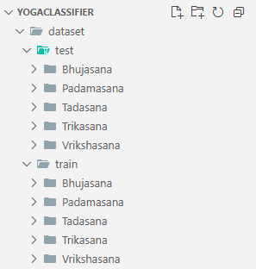
- Cách tổ chức như vậy giúp:
- Tự động gán nhãn trong quá trình trích xuất dữ liệu.
- Dễ dàng quản lý dữ liệu và áp dụng huấn luyện theo nhãn.
- Đảm bảo tính khách quan giữa tập huấn luyện và kiểm tra.

- Số tư thế: 5 tư thế yoga phổ biến
- Tập dữ liệu bao gồm 5 tư thế yoga (asanas) phổ biến, cụ thể:
  - Bhujasana – Cobra Pose
  - Padamasana – Lotus Pose
  - Tadasana – Mountain Pose
  - Trikasana – Triangle Pose
  - Vrikshasana – Tree Pose
- Mỗi tư thế được thể hiện qua nhiều video khác nhau, với người thực hiện trong các điều kiện tương đối ổn định về góc quay và ánh sáng, giúp việc nhận diện tư thế đạt độ chính xác cao hơn.

- Vấn đề của dữ liệu và đưa ra các giải pháp xử lý
- Vấn đề:
  - Chất lượng khung hình: Một số khung hình mờ hoặc thiếu do ánh sáng kém, gây lỗi khi trích xuất đặc trưng.
  - Dữ liệu không cân bằng: Một số tư thế có ít clip hơn (ví dụ: Bhujasana video 1 chỉ có 3 clip, Padamasana video 11 có 5 clip).
  - Tính toán phức tạp: Trích xuất đặc trưng ResNet50 cho 1,635 clip tốn ~33.5 phút.
- Giải pháp xử lý:
  - Chất lượng khung hình: Cắt bỏ vùng nhiễu (logo, viền đen), bỏ qua clip không đủ 16 khung, chuẩn hóa pixel và dùng ResNet50 với trọng số được huấn luyện trước.
  - Cân bằng dữ liệu: Tăng cường dữ liệu tạo thêm 1,090 clip, cân nhắc oversampling cho tư thế ít mẫu.
  - Tối ưu tính toán: Sử dụng FPS thấp (2 FPS), tận dụng GPU, lưu đặc trưng .npy để tái sử dụng. Logging giúp theo dõi và debug hiệu quả.

TIỀN XỬ LÝ DỮ LIỆU

TIỀN XỬ LÝ DỮ LIỆU CHUNG
- Khái quát trước xử lý:
- Trước khi áp dụng các phương pháp phân lớp, toàn bộ tập video được tiền xử lý sơ bộ để chuẩn hóa định dạng ảnh, giảm dữ liệu dư thừa và tổ chức lại dữ liệu. Tất cả được thực hiện qua mã preprocess_common.py.
- Logic tiền xử lý dữ liệu chung:
- Khai báo thư viện và cấu hình môi trường:
- Sử dụng các thư viện:
  - cv2: đọc và xử lý video, hình ảnh.
  - os, glob: quản lý file và thư mục.
  - logging: ghi log quá trình xử lý và lỗi.
  - time: đo thời gian thực thi.
- Thiết lập logging ghi thông tin ra console và file log nhằm:
  - Theo dõi tiến độ chạy.
  - Báo lỗi nếu có video/frame lỗi.
  - Ghi lại tổng thời gian thực thi pipeline.
- Trích xuất khung hình (frames) từ video:
  - Đọc video bằng cv2.VideoCapture.
  - Trích xuất khung hình với fps = 2:
    - Giảm số lượng frame → tiết kiệm bộ nhớ và thời gian xử lý.
    - Vẫn giữ lại được thông tin chuyển động chính của tư thế yoga.
- Tiền xử lý frame:
Crop: Cắt bỏ viền đen, logo, chi tiết thừa không cần thiết.
Resize: Đưa tất cả ảnh về kích thước chuẩn 224x224 pixel.
Normalize : Chuyển pixel từ [0,255] → [0,1] để chuẩn bị cho mô hình học sâu.
- Duyệt toàn bộ dữ liệu và gán nhãn
  - Hàm prepare_all_videos():
- Duyệt toàn bộ thư mục gốc (ví dụ: dataset/train/).
- Mỗi thư mục con là một nhãn (label) – tên tư thế yoga.
- Trong mỗi thư mục, lọc file .mp4.
- Gọi hàm xử lý từng video và lưu kết quả ra đường dẫn:
processed_data/frames/<label>/<video_name>/frame_XXXX.jpg
- Chạy toàn bộ pipeline tự động
- Khi chạy lệnh:
python preprocess_common.py
- Hệ thống sẽ gọi prepare_all_videos() để xử lý tất cả video.
- Tổng kết pipeline
- Video:
  - Trích frame (fps = 2)
  - Crop (cắt viền/chi tiết thừa)
  - Resize (224x224)
  - Lưu theo nhãn thư mục
- Đầu ra cuối cùng: Tập ảnh sạch, đồng nhất kích thước, có gán nhãn rõ ràng, sẵn sàng để làm tiền xử lý dữ liệu cho 2 phương pháp huấn luyện mô hình học sâu
- Mã code và kết quả:
- Khai báo thư viện và cấu hình môi trường:
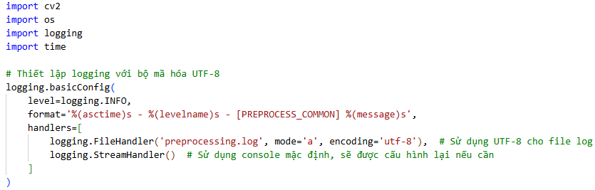
- Tiến trình xử lý:
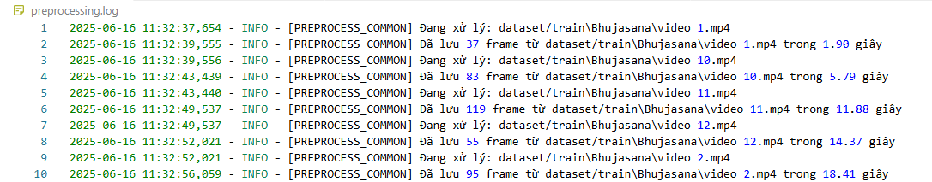
- Trích xuất khung hình từ video:
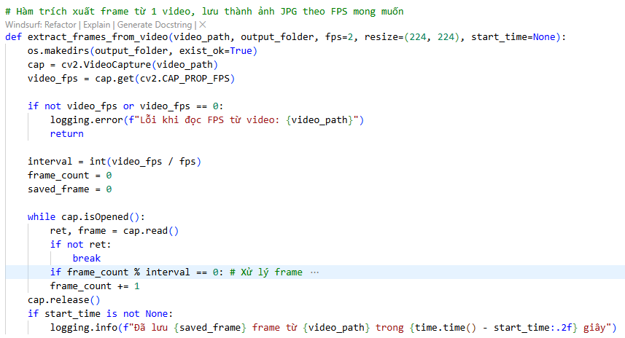
- Xử lý frame, cắt bỏ phần thừa:
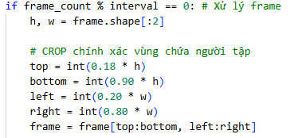
- Resize và chuẩn hóa ảnh:
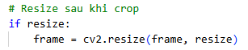
- Duyệt toàn bộ video và phân loại theo nhãn:
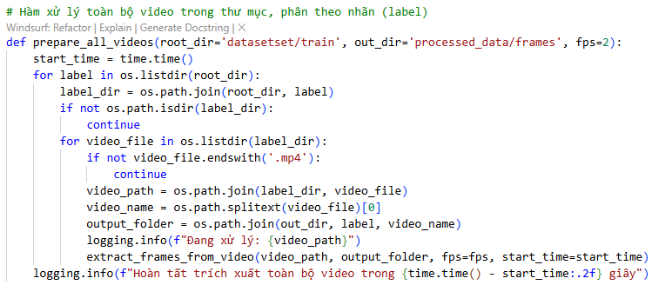
- Chạy toàn bộ pipeline tiền xử lý:
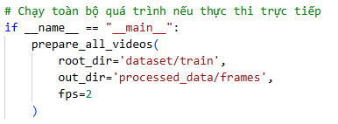
- Cấu trúc đầu ra:
Ví dụ:
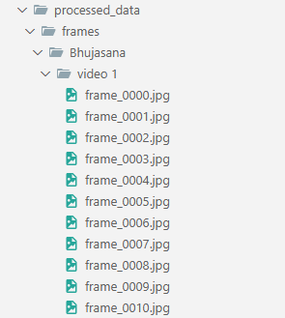
- Tổng kết:
Sơ đồ toàn bộ pipeline tiền xử lý chung:
Video → Trích frame (fps=2) → Crop → Resize → Lưu theo nhãn
- Sau bước tiền xử lý chung, toàn bộ dữ liệu video đã được chuẩn hóa, loại nhiễu và lưu trữ có cấu trúc. Đây là đầu vào chính thức cho hai hướng tiếp cận phân lớp tư thế:
  - Phương pháp 1: Trích xuất pose keypoints + MLP
  - Phương pháp 2: Trích xuất đặc trưng CNN + LSTM

TIỀN XỬ LÝ DỮ LIỆU CHO PHƯƠNG PHÁP 1 (POSE KEYPOINTS + MLP)
- Mục tiêu: Phương pháp này sử dụng các đặc trưng keypoints (điểm đặc trưng tư thế) được trích xuất từ video làm đầu vào cho mô hình MLP (Multi-Layer Perceptron). Dữ liệu video cần được chuyển thành các vector đặc trưng đại diện cho tư thế trong từng frame, sau đó tổng hợp để mô hình MLP học được cách phân loại các tư thế yoga. Quá trình tiền xử lý cho phương pháp này gồm 5 bước chính như sau:

- Bước 1: Trích xuất khung hình (frame extraction)
- Mục tiêu: bước này nhằm trích xuất các khung hình tĩnh (frames) từ video gốc với tốc độ 1–3 FPS (frames per second) để giảm lượng dữ liệu và loại bỏ các khung hình dư thừa, đồng thời chuẩn bị dữ liệu đầu vào cho các bước tiếp theo như trích xuất keypoints

- Chi tiết xử lý: Là phần tiền xử lý dữ liệu chung

Ý nghĩa:
- Giảm dữ liệu: Trích xuất khung hình với tốc độ 2 FPS giúp giảm đáng kể số lượng khung hình cần xử lý, loại bỏ các khung hình dư thừa gần giống nhau.
- Chuẩn hóa: Crop và resize khung hình đảm bảo dữ liệu đồng nhất, tập trung vào vùng chứa người tập yoga.
- Đầu vào cho bước tiếp theo: Các khung hình .jpg là dữ liệu đầu vào trực tiếp để trích xuất keypoints trong bước 2.
- Bước 2: Trích xuất keypoints từ khung hình
- Mục tiêu: Bước này nhằm trích xuất các điểm đặc trưng tư thế (keypoints) từ mỗi khung hình tĩnh (frame) đã được tạo ở bước 1, sử dụng mô hình MediaPipe Pose. Các keypoints này đại diện cho các vị trí quan trọng trên cơ thể (ví dụ: vai, khuỷu tay, hông) và được lưu dưới dạng tọa độ (x, y, visibility) để sử dụng trong các bước tiếp theo của quá trình tiền xử lý.
- Chi tiết xử lý:
- Đầu vào: Các khung hình tĩnh dạng .jpg từ bước 1, được tổ chức theo cấu trúc:
processed_data/frames/<label>/<video_name>/frame_XXXX.jpg
- Đầu ra: File JSON chứa danh sách keypoints cho mỗi khung hình của video, lưu theo cấu trúc:
Pose keypoints + MLP/step2/<label>/<video_name>/keypoints.json
- Sử dụng mô hình MediaPipe Pose để phát hiện và trích xuất 33 keypoints từ mỗi khung hình.
- Mỗi keypoint bao gồm tọa độ (x, y) tính bằng pixel và giá trị visibility (độ tin cậy của phát hiện).

Cấu hình mô hình MediaPipe Pose:
- Khởi tạo mô hình MediaPipe Pose với các tham số:
  - static_image_mode=True: Xử lý từng khung hình độc lập, phù hợp với dữ liệu tĩnh.
  - min_detection_confidence=0.5: Ngưỡng độ tin cậy tối thiểu để phát hiện tư thế.
- Chuyển ảnh sang định dạng RGB (yêu cầu của MediaPipe) trước khi xử lý.

Hàm extract_keypoints_from_frame(): trích xuất keypoints từ một khung hình tĩnh (ảnh .jpg) bằng mô hình MediaPipe Pose.
- Đầu ra: danh sách 33 keypoints, mỗi keypoint có dạng:
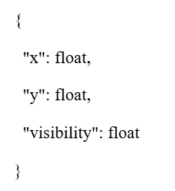

Hàm process_keypoints_for_video(): xử lý tất cả khung hình trong một thư mục video để trích xuất keypoints và lưu kết quả vào file JSON.
  - Đầu ra: file JSON chứa keypoints của tất cả khung hình trong video, ví dụ:
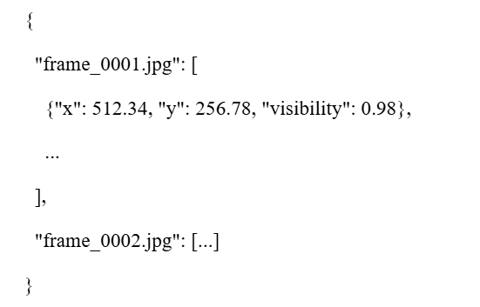
- Hàm extract_keypoints(): trích xuất keypoints cho tất cả các video trong thư mục khung hình, tổ chức theo nhãn và video
- Đầu ra: Các file keypoints.json trong thư mục Pose keypoints + MLP/step2/<label>/<video_name>
- Bước 3: Xây dựng vector đặc trưng từ keypoints
- Mục tiêu: bước này nhằm xây dựng các vector đặc trưng (pose features) từ danh sách keypoints của mỗi khung hình, được tạo ở bước 2. Vector đặc trưng bao gồm:
- Khoảng cách Euclidean giữa các cặp điểm quan trọng (ví dụ: vai trái - vai phải).
- Góc giữa các bộ ba khớp (ví dụ: vai - khuỷu tay - cổ tay).
- Tỷ lệ tương đối giữa các bộ phận cơ thể (ví dụ: chiều dài cánh tay so với chiều dài chân). Các vector này đại diện cho tư thế trong mỗi khung hình, phù hợp làm đầu vào cho mô hình MLP.
- Chi tiết xử lý:
- Đầu vào: File JSON chứa keypoints từ bước 2, được tổ chức theo cấu trúc:
Pose keypoints + MLP/step2/<label>/<video_name>/keypoints.json
- Đầu ra: File JSON chứa vector đặc trưng (khoảng cách, góc, tỷ lệ) cho mỗi khung hình, lưu theo cấu trúc:
Pose keypoints + MLP/step3/<label>/<video_name>/features.json
- Tính toán:
  - Khoảng cách Euclidean: Đo khoảng cách giữa các cặp keypoints quan trọng (12 cặp).
  - Góc: Tính góc giữa các bộ ba keypoints (6 góc).
  - Tỷ lệ: Tính tỷ lệ chiều dài cánh tay so với chân (2 tỷ lệ).
- Chỉ sử dụng keypoints có độ tin cậy (visibility) > 0.5 để đảm bảo chất lượng đặc trưng.
- Hàm calculate_euclidean_distance(): tính khoảng cách Euclidean giữa hai điểm keypoints dựa trên tọa độ x và y.
- Đầu vào: Hai điểm keypoints (point1, point2) với tọa độ x và y.
- Đầu ra: Giá trị khoảng cách (float).

Hàm calculate_angle(): Tính góc (độ) giữa ba điểm keypoints, với point2 là đỉnh góc.
- Đầu vào: Ba điểm keypoints (point1, point2, point3), với point2 là đỉnh góc.
- Đầu ra: Góc tính bằng độ (float).

Hàm extract_features_from_keypoints():
- Đầu vào: Danh sách keypoints (33 điểm) của một khung hình.
- Xử lý:
  - Định nghĩa các cặp điểm để tính khoảng cách (12 cặp):
    - Vai trái - Vai phải (11, 12).
    - Vai trái - Khuỷu tay trái (11, 13).
    - Khuỷu tay trái - Cổ tay trái (13, 15).
    - Vai phải - Khuỷu tay phải (12, 14).
    - Khuỷu tay phải - Cổ tay phải (14, 16).
    - Vai trái - Hông trái (11, 23).
    - Vai phải - Hông phải (12, 24).
    - Hông trái - Hông phải (23, 24).
    - Hông trái - Đầu gối trái (23, 25).
    - Đầu gối trái - Mắt cá chân trái (25, 27).
    - Hông phải - Đầu gối phải (24, 26).
    - Đầu gối phải - Mắt cá chân phải (26, 28).
  - Định nghĩa các bộ ba điểm để tính góc (6 góc):
    - Vai trái - Khuỷu tay trái - Cổ tay trái (11, 13, 15).
    - Vai phải - Khuỷu tay phải - Cổ tay phải (12, 14, 16).
    - Hông trái - Đầu gối trái - Mắt cá chân trái (23, 25, 27).
    - Hông phải - Đầu gối phải - Mắt cá chân phải (24, 26, 28).
    - Vai trái - Hông trái - Đầu gối trái (11, 23, 25).
    - Vai phải - Hông phải - Đầu gối phải (12, 24, 26).
  - Tính khoảng cách:
    - Với mỗi cặp điểm, kiểm tra visibility > 0.5.
    - Nếu thỏa mãn, tính khoảng cách bằng calculate_euclidean_distance().
    - Nếu không, đặt khoảng cách = 0.0.
  - Tính góc:
    - Với mỗi bộ ba điểm, kiểm tra visibility > 0.5 cho cả ba điểm.
    - Nếu thỏa mãn, tính góc bằng calculate_angle().
    - Nếu không, đặt góc = 0.0.
  - Tính tỷ lệ:
    - Chiều dài cánh tay trái: Tổng khoảng cách từ vai trái đến khuỷu tay trái và từ khuỷu tay trái đến cổ tay trái.
    - Chiều dài cánh tay phải: Tương tự cho bên phải.
    - Chiều dài chân trái: Tổng khoảng cách từ hông trái đến đầu gối trái và từ đầu gối trái đến mắt cá chân trái.
    - Chiều dài chân phải: Tương tự cho bên phải.
    - Tính tỷ lệ: arm_left_len / leg_left_len và arm_right_len / leg_right_len.
    - Nếu visibility của các điểm liên quan < 0.5, đặt tỷ lệ = 0.0.
  - Kết hợp đặc trưng: Gộp 12 khoảng cách, 6 góc, và 2 tỷ lệ thành một vector đặc trưng (20 chiều).
- Đầu ra:
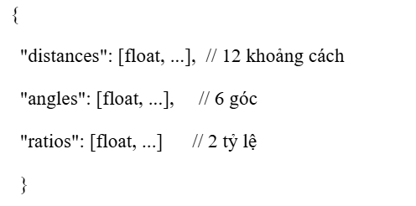

Hàm process_features_for_video(): xử lý keypoints của một video và lưu vector đặc trưng vào file JSON.
- Đầu vào:
  - keypoints_file: Đường dẫn đến file JSON chứa keypoints (Pose keypoints + MLP/step2/<label>/<video_name>/keypoints.json).
  - output_features_file: Đường dẫn file JSON đầu ra (Pose keypoints + MLP/step3/<label>/<video_name>/features.json).
- Đầu ra: file JSON chứa đặc trưng của tất cả khung hình trong video, ví dụ:
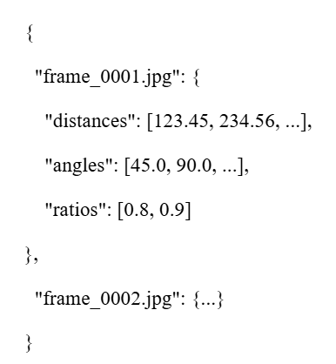

Hàm extract_features(): trích xuất đặc trưng cho tất cả các video trong thư mục keypoints, tổ chức theo nhãn và video.
- Đầu vào:
  - keypoints_root_dir: Thư mục gốc chứa file JSON keypoints (Pose keypoints + MLP/step2).
  - features_root_dir: Thư mục lưu file JSON đặc trưng (Pose keypoints + MLP/step3).
- Đầu ra:
  - Các file features.json trong thư mục Pose keypoints + MLP/step3/<label>/<video_name>.
- Bước 4: Tiền xử lý vector đặc trưng
- Mục tiêu: Bước này nhằm tiền xử lý các vector đặc trưng được trích xuất từ bước 3 bằng cách chuẩn hóa giá trị đặc trưng về cùng thang đo và gán nhãn tương ứng với tư thế yoga dựa trên tên thư mục. Kết quả là các file JSON chứa đặc trưng đã chuẩn hóa và nhãn, sẵn sàng làm đầu vào cho bước tổng hợp dữ liệu cuối cùng hoặc huấn luyện mô hình MLP.
- Chi tiết xử lý:
- Đầu vào: File JSON chứa vector đặc trưng (khoảng cách, góc, tỷ lệ) từ bước 3, được tổ chức theo cấu trúc:
Pose keypoints + MLP/step3/<label>/<video_name>/features.json
- Đầu ra: File JSON chứa vector đặc trưng đã chuẩn hóa và nhãn tương ứng, lưu theo cấu trúc:
Pose keypoints + MLP/step4/<label>/<video_name>/preprocessed_features.json
- Tính toán:
  - Chuẩn hóa: Sử dụng StandardScaler để đưa các giá trị đặc trưng về trung bình 0 và độ lệch chuẩn 1.
  - Gán nhãn: Ánh xạ tên thư mục nhãn (<label>) thành ID số, dựa trên thứ tự alphabet.
- Mỗi vector đặc trưng có chiều dài 20 (12 khoảng cách + 6 góc + 2 tỷ lệ).
- Hàm load_features(): Đọc file JSON chứa đặc trưng tư thế (features.json) và trả về danh sách tên khung hình cùng các vector đặc trưng.
- Đầu vào: Đường dẫn đến file JSON chứa đặc trưng (features.json).
- Đầu ra:
  - frame_names: Danh sách tên khung hình (frame_XXXX.jpg).
  - feature_vectors: Mảng NumPy chứa các vector đặc trưng (shape: số khung hình × 20).
- Hàm preprocess_features(): tiền xử lý đặc trưng bằng cách chuẩn hóa các vector đặc trưng và gán nhãn dựa trên tên thư mục, sau đó lưu kết quả vào file JSON.
- Đầu vào:
  - features_root_dir: Thư mục gốc chứa file JSON đặc trưng (Pose keypoints + MLP/step3).
  - output_root_dir: Thư mục lưu file JSON đặc trưng đã chuẩn hóa (Pose keypoints + MLP/step4).
- Đầu ra:
  - Các file preprocessed_features.json trong thư mục Pose keypoints + MLP/step4/<label>/<video_name>.
- Định dạng JSON đầu ra:
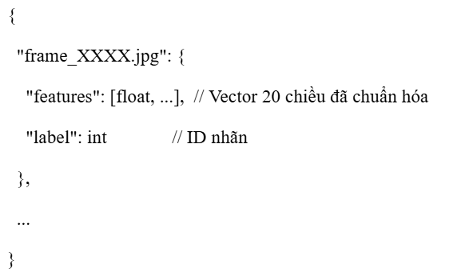
- Bước 5: Tăng cường dữ liệu
- Mục tiêu: bước này nhằm tăng cường dữ liệu bằng cách áp dụng các biến đổi nhỏ (dịch chuyển và xoay nhẹ keypoints) để tạo ra các phiên bản dữ liệu mới, tăng tính đa dạng và giảm hiện tượng overfitting khi huấn luyện mô hình MLP. Mỗi khung hình gốc sẽ được tạo thêm hai phiên bản tăng cường, kết hợp với việc chuẩn hóa đặc trưng để đảm bảo tính nhất quán.
- Chi tiết xử lý:
- Đầu vào:
  - File JSON chứa keypoints từ bước 2: Pose keypoints + MLP/step2/<label>/<video_name>/keypoints.json.
  - File JSON chứa đặc trưng đã chuẩn hóa từ bước 4: Pose keypoints + MLP/step4/<label>/<video_name>/preprocessed_features.json.
- Đầu ra: File JSON chứa đặc trưng của dữ liệu gốc và dữ liệu tăng cường, cùng với nhãn tương ứng, lưu theo cấu trúc:
Pose keypoints + MLP/step5/<label>/<video_name>/augmented_features.json
- Biến đổi tăng cường:
  - Dịch chuyển: Dịch chuyển ngẫu nhiên các keypoints với độ lệch tối đa 5% kích thước khung ảnh (giả sử 1000px).
  - Xoay nhẹ: Xoay keypoints quanh trung điểm giữa vai trái và vai phải với góc ngẫu nhiên trong khoảng [-10°, 10°].
- Chuẩn hóa: Áp dụng StandardScaler để chuẩn hóa các vector đặc trưng (bao gồm cả dữ liệu gốc và tăng cường) về trung bình 0 và độ lệch chuẩn 1.
- Mỗi khung hình gốc sinh ra 2 phiên bản tăng cường, tăng số lượng dữ liệu lên gấp 3 lần.
- Hàm translate_keypoints(): dịch chuyển ngẫu nhiên tất cả keypoints trong một khung hình với độ lệch tối đa để tạo dữ liệu tăng cường.
- Đầu vào:
  - keypoints: Danh sách 33 keypoints của một khung hình.
  - max_shift: Độ lệch tối đa (tỷ lệ, mặc định 0.05).
- Đầu ra: Danh sách keypoints đã được dịch chuyển.
- Hàm rotate_keypoints(): xoay ngẫu nhiên tất cả keypoints quanh trung điểm giữa vai trái và vai phải với góc tối đa để tạo dữ liệu tăng cường.
- Đầu vào:
  - keypoints: Danh sách 33 keypoints.
  - max_angle: Góc xoay tối đa (độ, mặc định 10).
- Đầu ra: Danh sách keypoints đã được xoay.

Hàm calculate_euclidean_distance() và calculate_angle(): tính khoảng cách Euclidean giữa hai điểm keypoints dựa trên tọa độ x và y và tính góc (độ) giữa ba điểm keypoints, với point2 là đỉnh góc.
- Mục đích: Tái sử dụng từ bước 3 để tính khoảng cách Euclidean và góc cho keypoints tăng cường.
- Đầu ra: Giá trị khoảng cách (float) hoặc góc (float).

Hàm extract_features_from_keypoints(): trích xuất vector đặc trưng 20 chiều (12 khoảng cách, 6 góc, 2 tỷ lệ) từ danh sách keypoints, tương tự bước 3.
- Đầu vào: Danh sách 33 keypoints (gốc hoặc tăng cường).
- Đầu ra: Vector đặc trưng (list).

Hàm augment_data(): tăng cường dữ liệu cho một video bằng cách tạo các phiên bản keypoints mới, trích xuất đặc trưng, chuẩn hóa, và lưu vào file JSON.
- Đầu vào:
  - keypoints_file: File JSON chứa keypoints từ bước 2.
  - preprocessed_file: File JSON chứa đặc trưng và nhãn từ bước 4.
  - output_file: Đường dẫn file JSON đầu ra (augmented_features.json).
  - num_augmentations: Số phiên bản tăng cường mỗi khung hình (mặc định 2).
- Đầu ra: File augmented_features.json chứa đặc trưng gốc và tăng cường. Lưu vào file JSON với cấu trúc:

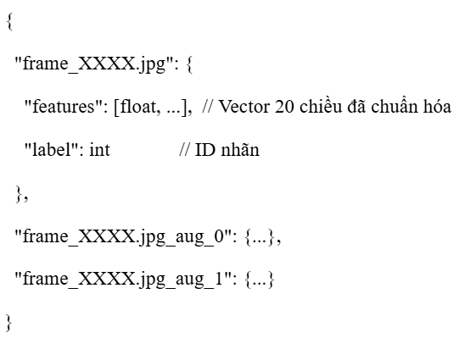

Hàm process_augmentation(): tăng cường dữ liệu cho tất cả video trong tập dữ liệu.
- Đầu vào:
  - keypoints_root_dir: Thư mục chứa file JSON keypoints (Pose keypoints + MLP/step2).
  - preprocessed_root_dir: Thư mục chứa file JSON đặc trưng (Pose keypoints + MLP/step4).
  - output_root_dir: Thư mục lưu file JSON tăng cường (Pose keypoints + MLP/step5).
  - num_augmentations: Số phiên bản tăng cường (mặc định 2).
  - Đầu ra: Các file augmented_features.json trong thư mục Pose keypoints + MLP/step5/<label>/<video_name>.

TIỀN XỬ LÝ DỮ LIỆU CHO PHƯƠNG PHÁP 2 (CNN + LSTM)
- Mục tiêu:
Phương pháp này sử dụng chuỗi các frame liên tiếp (video clip) làm đầu vào. Dữ liệu video cần được chuyển thành chuỗi đặc trưng (feature sequence) để mô hình học được sự thay đổi theo thời gian của các tư thế yoga. Quá trình tiền xử lý cho phương pháp này gồm 4 bước chính như sau:
- Bước 1: Cắt video thành các clip nhỏ – step1_clip_slicing.py
- Mục tiêu: Biến mỗi video thành nhiều đoạn clip ngắn gồm 16 khung hình liên tiếp, giúp LSTM học được chuyển động ngắn hạn thay vì xử lý toàn bộ video dài.
- Đầu vào: Các khung hình .jpg từ thư mục đã tiền xử lý chung:
- Chi tiết xử lý:
  - Duyệt toàn bộ thư mục ảnh.
  - Mỗi clip gồm 16 ảnh liên tiếp, trượt 8 ảnh mỗi lần..
  - Bỏ qua các thư mục có < 16 ảnh.
  - Sử dụng:
    - glob.glob() để lấy danh sách ảnh.
    - cv2.imread() để đọc ảnh.
    - cv2.resize() resize về 224×224.
    - Normalize ảnh: chia giá trị pixel cho 255.0 → về khoảng [0, 1].
    - cv2.imwrite() để lưu ảnh vào thư mục clip_XXX.
- Đầu ra: cnn_lstm_clips/[label]/[video_name]/clip_XXX/
  - Mỗi thư mục clip chứa 16 ảnh .jpg.
  - Ghi log toàn bộ quá trình vào preprocessing.log.
- Hiệu quả:
  - Tạo được dữ liệu có tính thời gian rõ ràng.
  - Sử dụng cửa sổ trượt giúp tăng số mẫu học mà không cần thêm video.
  - Chuẩn bị đầu vào cho mô hình học sâu.
- Tiến hành xử lý dữ liệu:
- Import thư viện và cấu hình logging:
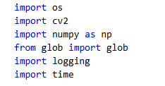
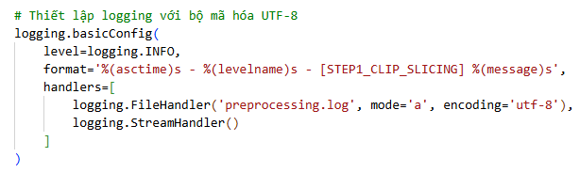
- Cấu hình số lượng frame mỗi clip và bước trượt:
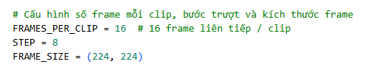
- Hàm create_clips_from_frames(): Tạo clip từ thư mục ảnh
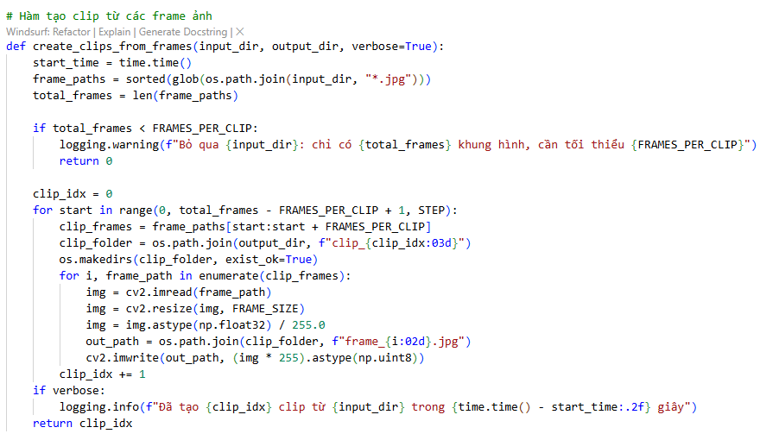
- Hàm process_all_videos(): Áp dụng cho toàn bộ dữ liệu
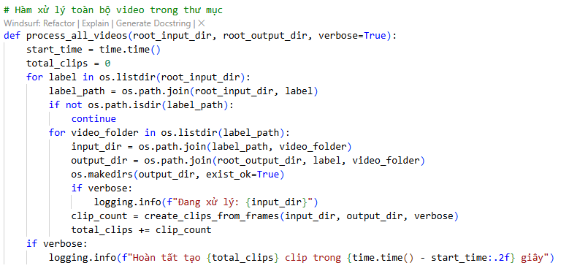
- Entry point (khi chạy trực tiếp)
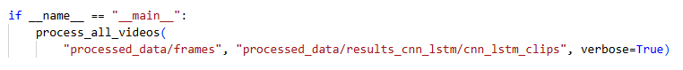
- Kết quả đầu ra:
  - Với mỗi video → tạo ra nhiều thư mục clip_000, clip_001, ...
  - Mỗi thư mục clip chứa 16 ảnh chuẩn hóa.
  - Ví dụ:
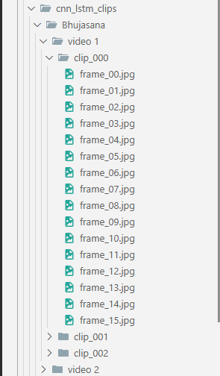
- Ý nghĩa:
- Mỗi clip chính là một mẫu học đầu vào của mô hình.
- Giúp tạo ra tập dữ liệu có tính thời gian, cần thiết cho LSTM.

- Bước 2: Tăng cường dữ liệu clip – step2_augment_clips.py
- Mục tiêu: Tăng độ đa dạng của tập dữ liệu để mô hình học được nhiều biến thể, giảm overfitting.
- Đầu vào: Các clip được tạo từ Bước 1.
- Chi tiết xử lý:
  - Với mỗi clip gốc:
    - 50% xác suất lật ngang (cv2.flip() với code = 1).
    - 50% xác suất điều chỉnh độ sáng ±20% (random.uniform() + np.clip()).
  - Dữ liệu sau biến đổi vẫn có 16 ảnh.
  - Tạo 2 bản tăng cường cho mỗi clip gốc.
  - Sử dụng:
    - glob.glob() để lấy danh sách ảnh trong mỗi clip.
    - cv2.imread() để đọc ảnh gốc từ clip.
    - cv2.resize() để đảm bảo ảnh đúng kích thước 224×224 nếu cần.
    - cv2.flip() để lật ngang ảnh trong horizontal_flip().
    - np.clip() kết hợp với nhân hệ số để thay đổi độ sáng ảnh trong adjust_brightness().
    - Normalize ảnh: chia pixel cho 255.0 → về khoảng [0, 1].
    - cv2.imwrite() để lưu các ảnh đã tăng cường vào thư mục clip_XXX_augX.
- Đầu ra:
cnn_lstm_aug/[label]/[video_name]/clip_XXX_aug1/
cnn_lstm_aug/[label]/[video_name]/clip_XXX_aug2/
- Hiệu quả:
  - Tổng số clip tăng gấp 3 lần (1 gốc + 2 augment).
  - Giúp mô hình học tốt hơn và ổn định hơn.
- Tiến hành xử lý dữ liệu:
- Import thư viện và cấu hình logging:
- Khai báo thư viện:
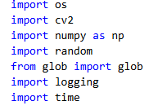
- Ghi log chi tiết vào preprocessing.log và hiển thị ra màn hình:
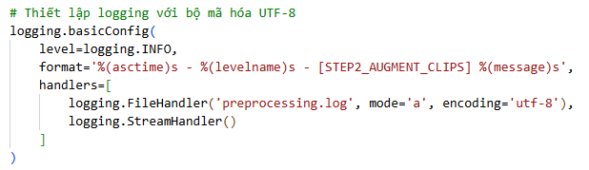

- Các hàm tăng cường clip:
- horizontal_flip(clip): Lật ngang từng ảnh trong clip
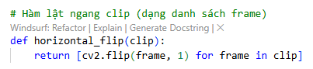
- adjust_brightness(clip, factor=0.2): Tăng/giảm độ sáng ±20%
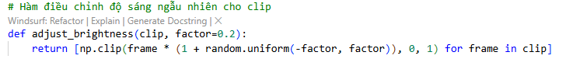
- augment_clip(clip): Áp dụng random flip & brightness
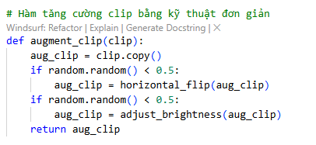
- Hàm load và chuẩn hóa clip từ folder:
- load_clip(clip_path): Đọc và chuẩn hóa clip (0–1)
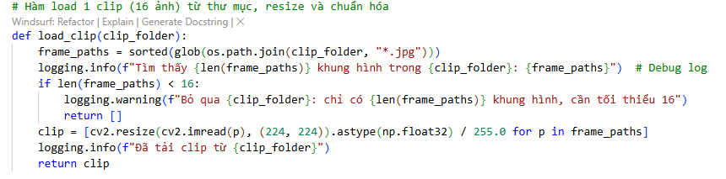

- save_clip(clip, save_path): Lưu clip đã tăng cường ra ổ đĩa thư mục
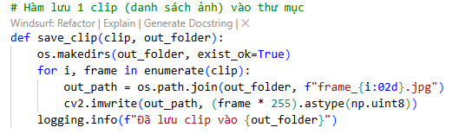
- process_all_clips(): Duyệt tất cả clip để tăng cường
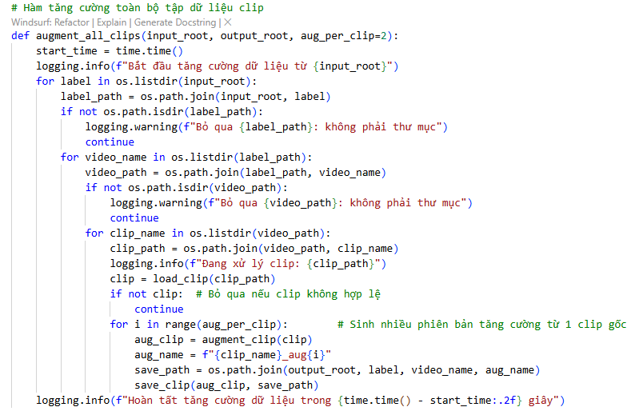

- Entry point (khi chạy trực tiếp):
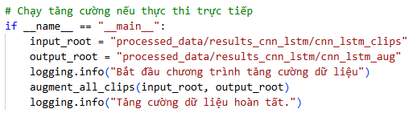
- Kết quả đầu ra: Với mỗi clip gốc → sinh thêm 2 clip mới
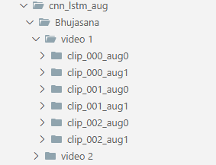

- Ý nghĩa:
  - Tăng số lượng mẫu huấn luyện lên gấp 3 lần.
  - Giúp mô hình giảm overfitting và học được sự biến đổi thực tế.

- Bước 3: Trích xuất đặc trưng CNN từ mỗi clip – step3_extract_cnn_features.py
- Mục tiêu: Chuyển ảnh thành vector đặc trưng bằng mô hình học sâu ResNet50. Mỗi clip (16 ảnh) → chuỗi 16 vector đặc trưng, từ đó tạo thành chuỗi đặc trưng đầu vào cho LSTM.
- Đầu vào: Clip từ Bước 1 và Bước 2.
- Chi tiết xử lý:
  - Load mô hình ResNet50 có sẵn từ từ ImageNet bằng torchvision.models.resnet50(...).
  - Bỏ lớp Fully Connected cuối bằng nn.Sequential(*list(model.children())[:-1]) để giữ lại đặc trưng đầu ra (2048 chiều).
  - Dùng PIL.Image.open() + transforms.Compose() để:
    - Resize về 224×224.
    - Convert ảnh sang Tensor.
    - Normalize (chuẩn hóa) theo chuẩn ResNet.
  - Với mỗi ảnh → trích xuất vector đặc trưng (2048,).
  - Với mỗi clip → tạo ma trận (16, 2048).
  - Lưu từng clip thành file .npy.
- Đầu ra:
cnn_features/[label]/[video_name]/clip_XXX[augX].npy
- Hiệu quả:
  - Biến ảnh thô thành vector gọn nhẹ, dễ xử lý.
  - Giảm tải lưu trữ và tăng tốc độ huấn luyện.
  - Chuẩn hóa dữ liệu để đưa vào LSTM.
- Tiến hành xử lý dữ liệu:
- Import thư viện và cấu hình logging:
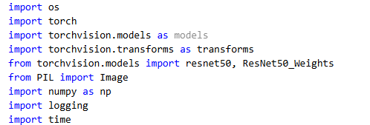
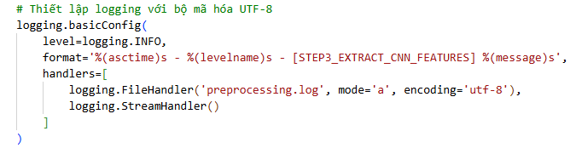
- Thiết lập mô hình ResNet50:
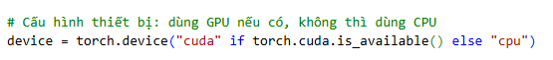
- load_model(): Tải mô hình ResNet50 đã bỏ lớp FC
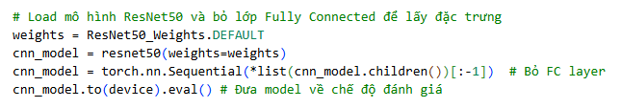
- Chuẩn hóa ảnh:
- Resize ảnh về 224x224, chuyển về dạng tensor (chuẩn của PyTorch):
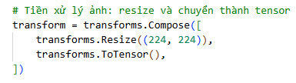
- extract_features_from_clip(clip_path): Trích xuất đặc trưng từ một clip (gồm 16 frame)
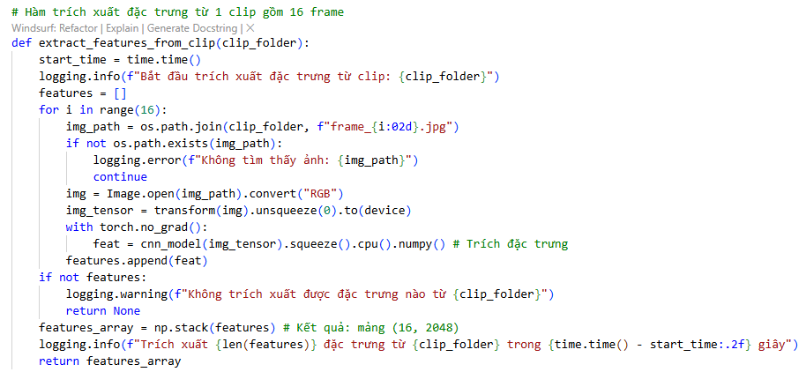
- process_all_clips(): Duyệt tất cả clip (gốc + tăng cường) để trích đặc trưng
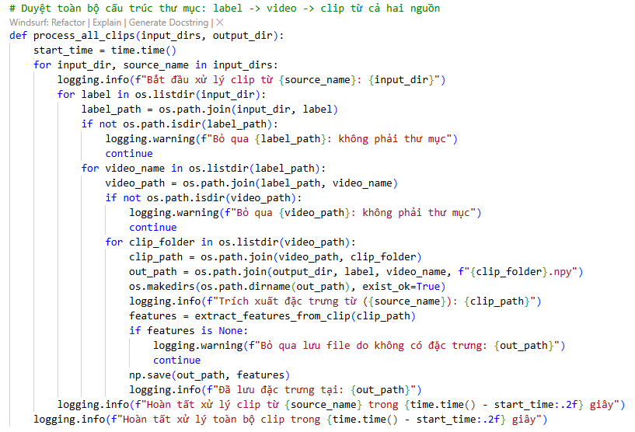
- save_features(features, save_path): Lưu đặc trưng CNN của clip thành file .npy
- Entry point (khi chạy trực tiếp):
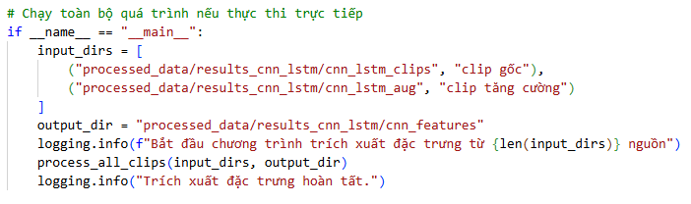
- Kết quả đầu ra: Với mỗi clip → tạo 1 file .npy chứa đặc trưng:
  - Kích thước file .npy: (16, 2048)
  - Là input để huấn luyện mô hình LSTM (bước 4).

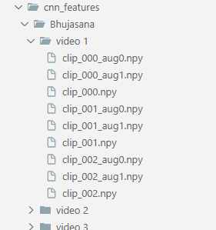
- Script kiểm tra một vài file đặc trưng CNN (.npy):
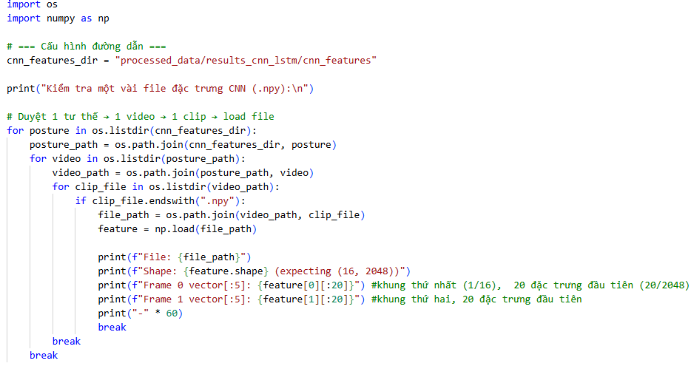
- Kết quả hiển thị:
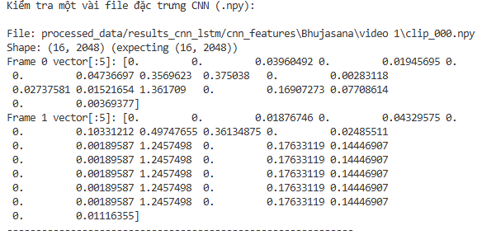
- Ý nghĩa:
  - Giảm kích thước dữ liệu từ ảnh thô thành vector đặc trưng.
  - Là đầu vào chính thức cho mô hình LSTM.

- Bước 4: Tổng hợp đặc trưng và gán nhãn – step4_prepare_sequences_labels.py
- Mục tiêu: Tổng hợp toàn bộ đặc trưng của clip thành một tập dữ liệu duy nhất, có nhãn tương ứng để huấn luyện mô hình.
- Đầu vào: Các file .npy từ thư mục cnn_features/ của Bước 3.
- Chi tiết xử lý:
  - Duyệt tất cả thư mục .npy.
  - Mỗi file .npy: có shape (16, 2048).
  - Lấy tên thư mục cha → ánh xạ thành ID nhãn (0, 1, ..., 5).
  - Gom lại thành:
    - X → shape (num_samples, 16, 2048)
    - y → shape (num_samples,)
- Đầu ra:
    - final_dataset.npz : chứa data và labels.
    - final_dataset_labels.json : ánh xạ nhãn.
- Hiệu quả:
  - Tập dữ liệu huấn luyện gọn gàng, đồng nhất, có nhãn rõ ràng.
  - Dễ dàng load vào mô hình nhiều lần mà không cần xử lý lại.
- Tiến hành xử lý dữ liệu:
- Import thư viện và cấu hình logging:
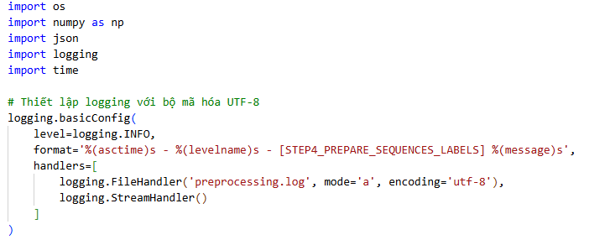
- prepare_dataset(feature_dir, output_npz): Hàm tổng hợp đặc trưng + nhãn
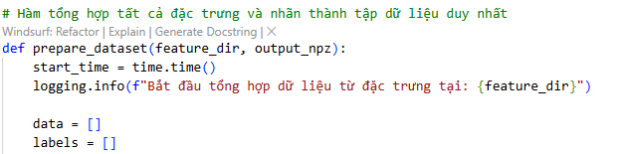
- Đọc các thư mục nhãn và ánh xạ nhãn → ID:
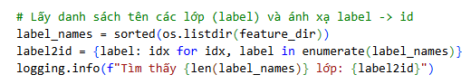
- Duyệt từng clip đã trích đặc trưng để gom thành 1 tập duy nhất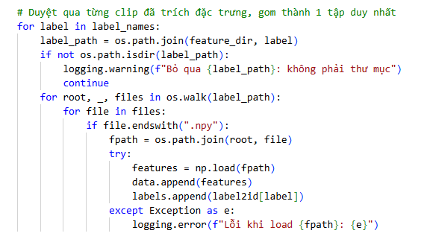

- Kiểm tra và lưu .npz:
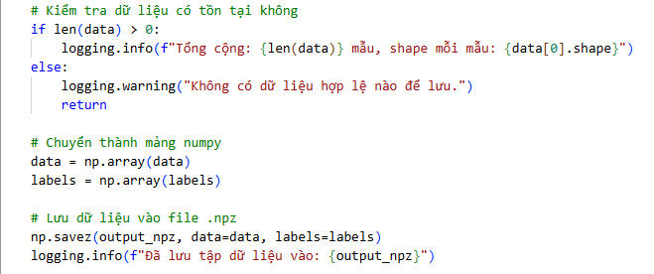
- Xuất ánh xạ nhãn ra .json:
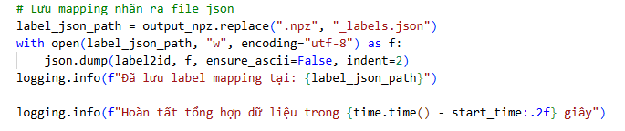

- Entry point (khi chạy script):
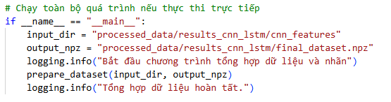
- Kết quả đầu ra:
- final_dataset.npz:
  - data: mảng (num_samples, 16, 2048)
  - labels: mảng (num_samples,).
- final_dataset_labels.json:
  - Gồm ánh xạ label name → label ID
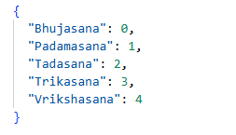
- Script kiểm tra, đọc một vài dữ liệu trong file final_dataset.npz :
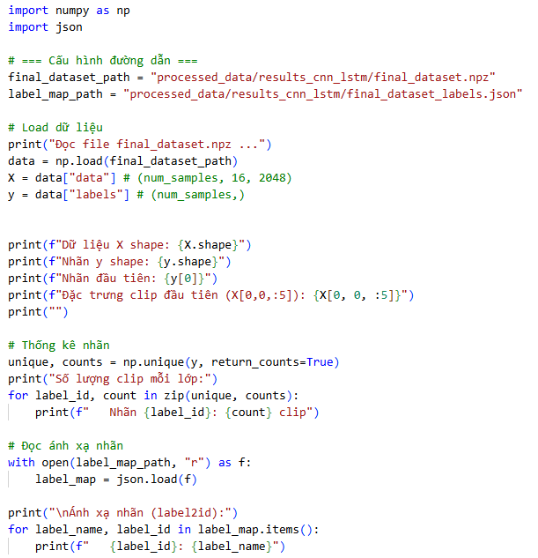
- Kết quả hiển thị:
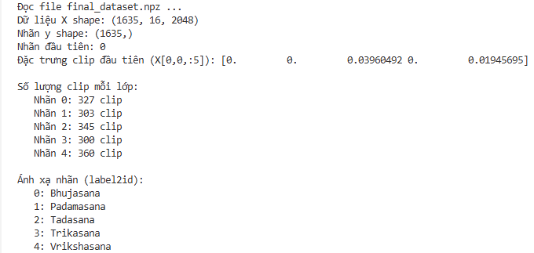

- Ý nghĩa:
  - Tạo một tập dữ liệu sẵn sàng để đưa vào mô hình học.
  - Đảm bảo có thể dễ dàng load lại khi huấn luyện nhiều lần.
  - Sẵn sàng cho các bước huấn luyện.

- Tổng kết:
- Quy trình tiền xử lý cho phương pháp CNN + LSTM gồm 4 bước: cắt clip, tăng cường dữ liệu, trích xuất đặc trưng và tổng hợp tập huấn luyện.
- Dữ liệu được chuẩn hóa cả về không gian (ResNet50) và thời gian (chuỗi clip), giúp mô hình LSTM học hiệu quả.
- Pipeline này đảm bảo:
  - Dễ tái sử dụng & mở rộng.
  - Đầu ra rõ ràng, có cấu trúc.
  - Logging chi tiết giúp kiểm soát tốt toàn bộ quy trình.

KHÁM PHÁ DỮ LIỆU

KHÁM PHÁ DỮ LIỆU SAU TIỀN XỬ LÝ CỦA PHƯƠNG PHÁP 1 (Pose keypoints + MLP)
- Thống kê dữ liệu
- Train
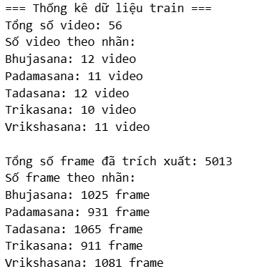
- Mỗi frames có 33 keypoints
- Test
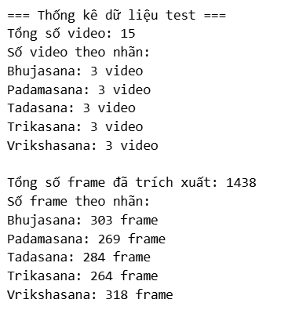
- Mỗi frames có 33 keypoints
- Số lượng dữ liệu sau tiền xử lý
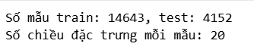
- Biểu đồ phân phối đặc trưng
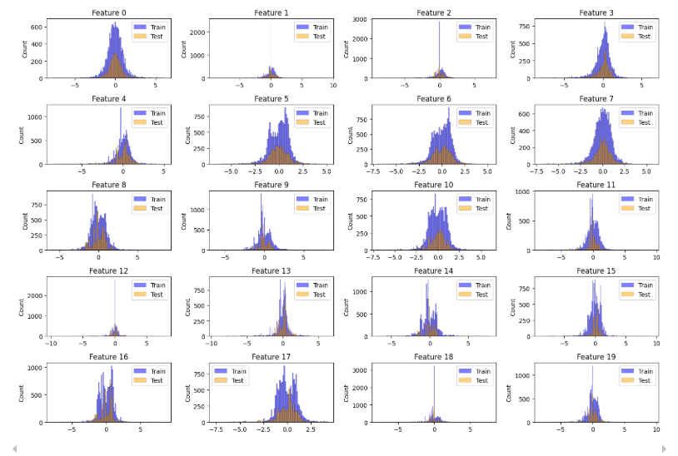

- Biểu đồ phân phối lớp
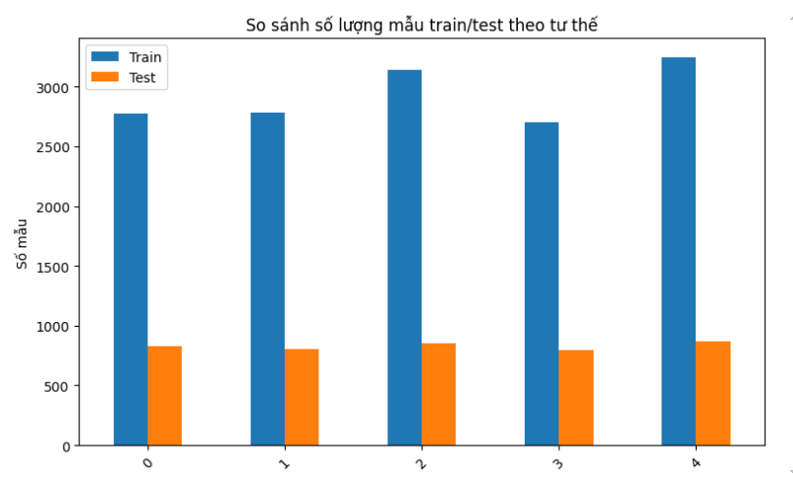
- Train (2500-3000 mẫu) và test (1000-1200 mẫu) phân bố đồng đều giữa 5 tư thế, tỷ lệ ~2.5:1, phù hợp cho huấn luyện. Thiếu nhãn cụ thể (0-4) là hạn chế.
- Biểu đồ phân phối nhãn trên train
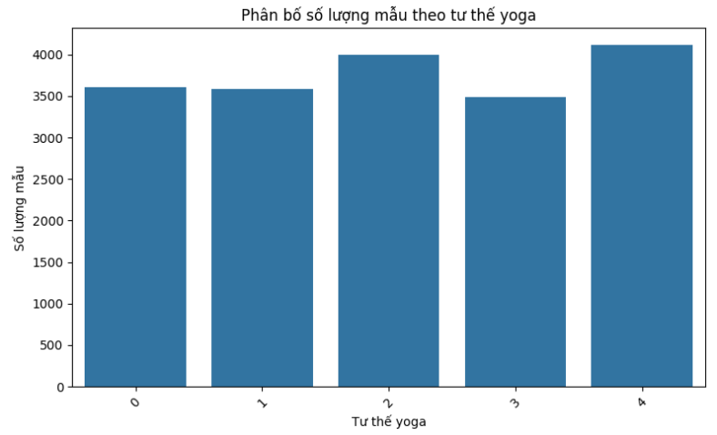
- Tổng mẫu (3500-4000) đồng đều, tư thế 2 và 4 cao nhất (~4000). Thiếu phân biệt train/test và nhãn cụ thể.
- Biểu đồ PCA 2D (train, test)
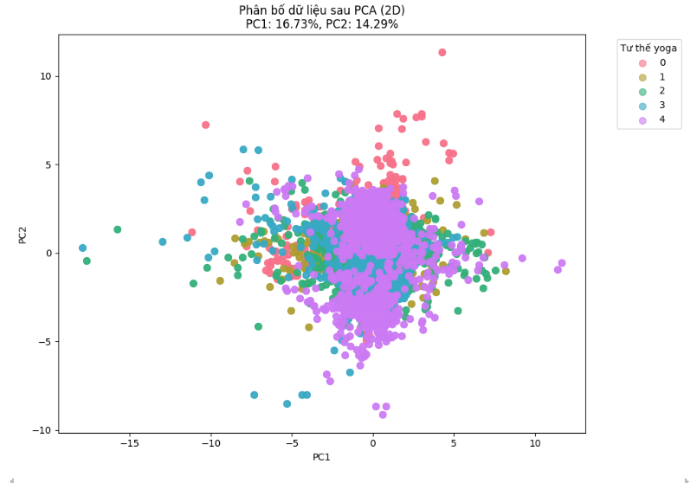
- Cụm dữ liệu chồng lấn lớn, chỉ 31.02% phương sai (PC1: 16.73%, PC2: 14.29%) được giữ lại, hiệu quả thấp. Tư thế 4 và 0 tách hơn, nhưng cần PCA 3D hoặc t-SNE để cải thiện.

KHÁM PHÁ DỮ LIỆU SAU TIỀN XỬ LÝ CỦA PHƯƠNG PHÁP 2 (CNN + LSTM)

- Giới thiệu dữ liệu sau tiền xử lý
- Sau quá trình tiền xử lý bằng phương pháp CNN + LSTM, tập dữ liệu huấn luyện được lưu trữ trong file final_dataset.npz, chứa:
- X: Tập đặc trưng đầu ra từ ResNet50 cho mỗi clip. Mỗi clip gồm 16 frame, mỗi frame biểu diễn bằng vector 2048 chiều → shape: (N, 16, 2048).
- y: Danh sách các nhãn ứng với từng clip, dưới dạng số nguyên.
- File final_dataset_labels.json chứa ánh xạ giữa tên tư thế yoga (string) và ID tương ứng (int).
- Thống kê cơ bản
- Số liệu sau khi tải và phân tích tập dữ liệu:
  - Tổng số mẫu (clips): 1,635
  - Số frame mỗi clip: 16
  - Kích thước đặc trưng mỗi frame: 2048
  - Tổng chiều dài vector đặc trưng mỗi clip: 16 × 2048 = 32,768 đặc trưng

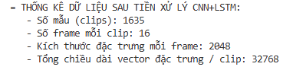
- Phân bố số lượng mẫu theo nhãn
- Sử dụng np.unique() để đếm số clip theo từng nhãn.
- Hiển thị số lượng clip trên từng lớp (label).
- Ánh xạ ID → tên tư thế để dễ đọc kết quả.
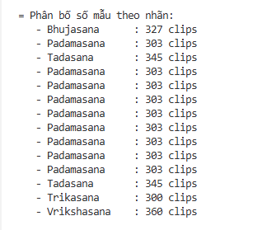
- Biểu đồ phân bố số mẫu theo nhãn:
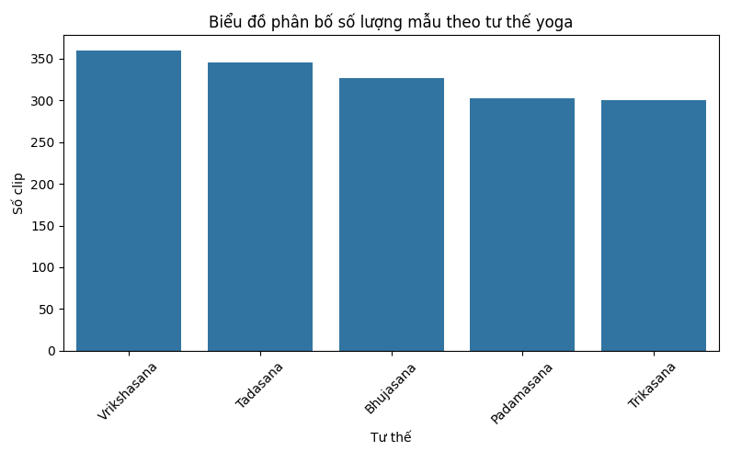
- Ví dụ minh họa clip đầu tiên
- Thống kê toàn bộ đặc trưng
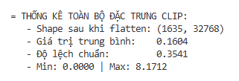
- Tổng hợp toàn tập dữ liệu
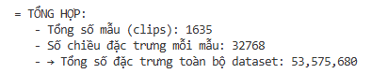
- Giảm chiều & trực quan bằng PCA
- Áp dụng PCA giảm từ 32,768 → 2 thành phần chính.
- Trực quan hóa bằng biểu đồ tán xạ, mỗi nhãn một màu.
- Biểu đồ trực quan PCA (2D- 2 thành phần):
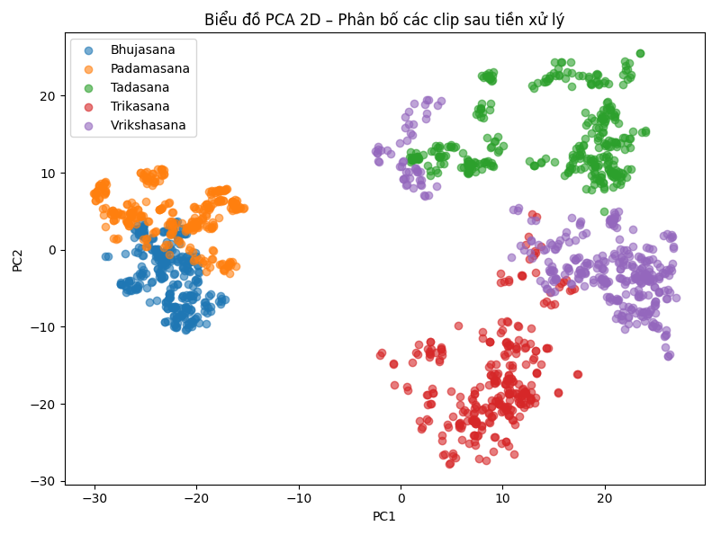

- Tổng kết
- Dữ liệu sau xử lý gồm 1,635 clip, mỗi clip có 16 frame, mỗi frame 2,048 đặc trưng từ ResNet50.
- Nhãn phân bố đều, đủ 6 tư thế yoga.
- PCA cho thấy dữ liệu có xu hướng phân cụm theo nhãn.
- Bộ dữ liệu đầu vào đảm bảo đồng nhất, đặc trưng rõ ràng, sẵn sàng cho huấn luyện mô hình CNN + LSTM.

ÁP DỤNG PHƯƠNG PHÁP

PHƯƠNG PHÁP 1: TRÍCH XUẤT ĐẶC TRƯNG TỪ POSE KEYPOINTS + MẠNG NEURAL TRUYỀN THỐNG (MLP)
- Ý tưởng thuật toán
- Multi-Layer Perceptron (MLP) bao gồm các lớp dày đặc được kết nối đầy đủ, chuyển đổi dữ liệu đầu vào từ chiều này sang chiều khác. Nó được gọi là nhiều lớp vì nó chứa một lớp đầu vào, một hoặc nhiều lớp ẩn và một lớp đầu ra. Mục đích của MLP là mô hình hóa các mối quan hệ phức tạp giữa đầu vào và đầu ra.
- Ý tưởng giải pháp: Thuật toán được triển khai qua 7 bước
- Bước 1: Trích xuất dữ liệu
- Duyệt qua toàn bộ thư mục chứa các file .json, mỗi file đại diện cho một khung hình (frame).
- Từ mỗi file, trích xuất danh sách tọa độ keypoints thông qua key "keypoints".
- Nhãn hành động được lấy từ tên thư mục cha chứa file.
- Chia dữ liệu thành tập huấn luyện (Train) và kiểm tra (Test).
- Bước 2: Khởi tạo mô hình MLP
- Xác định số lượng đầu vào (Input size) dựa trên số đặc trưng.
- Quyết định số lớp ẩn và số lượng neuron mỗi lớp.
- Khởi tạo trọng số (weights) và biases ngẫu nhiên cho các lớp.
- Chọn hàm kích hoạt (activation function), thường dùng ReLU hoặc Sigmoid.
- Bước 3: Lan truyền tiến (Forward Propagation)
- Tính toán đầu ra từng lớp theo công thức:
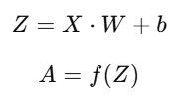
- Trong đó:
- X: Đầu vào hoặc đầu ra lớp trước
- W: Trọng số
- b: Bias
- f: Hàm kích hoạt
- Bước 4: Tính toán hàm mất mát (Loss Function)
- Dùng Cross-Entropy cho bài toán phân loại hoặc MSE (Mean Squared Error) cho bài toán hồi quy.
- Mục tiêu là tối thiểu hóa giá trị hàm mất mát này.
- Bước 5: Lan truyền ngược (Backward Propagation)
- Tính toán đạo hàm (gradient) của hàm mất mát đối với từng trọng số.
- Sử dụng thuật toán Gradient Descent hoặc Adam để cập nhật trọng số và bias:
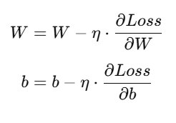
- Trong đó η là learning rate.

Bước 6: Huấn luyện mô hình qua nhiều vòng lặp (Epoch)
- Epoch là số lần toàn bộ dữ liệu huấn luyện đi qua mạng nơ-ron một lần.
- Trong mỗi epoch:
- Thực hiện lan truyền tiến trên toàn bộ tập huấn luyện.
- Tính toán và ghi lại giá trị mất mát (loss).
- Thực hiện lan truyền ngược và cập nhật trọng số.
- Số lượng epoch càng lớn, mô hình có cơ hội học tốt hơn, nhưng dễ dẫn đến overfitting nếu quá cao.

Bước 7: Đánh giá mô hình
- Dự đoán trên tập kiểm tra (Test).
- Đánh giá kết quả bằng các chỉ số:
- Accuracy
- Precision, Recall, F1-Score (nếu là phân loại)
- Confusion Matrix
- Triển khai Multi-Layer Perceptron (MLP)
- Import các thư viện cần thiết:
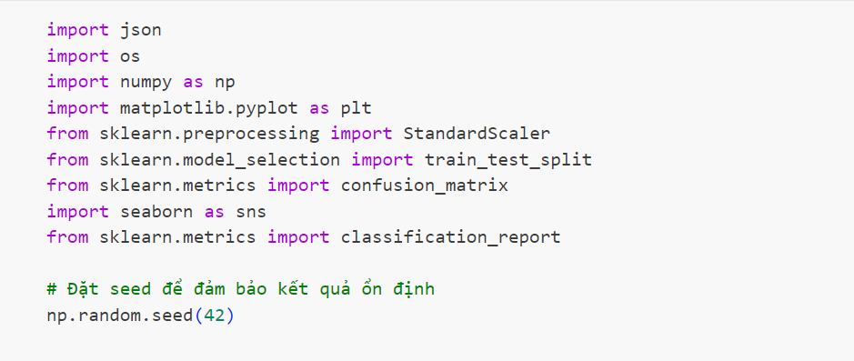
- Hàm load_json_dataset: Đọc toàn bộ file .json chứa keypoints và label trong thư mục folder_path
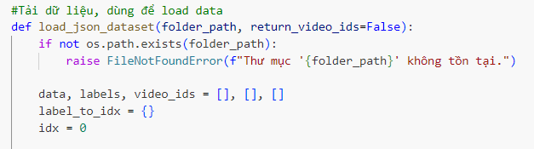
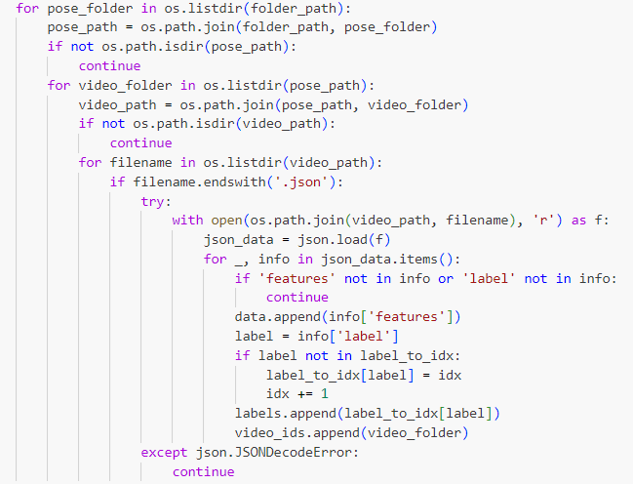
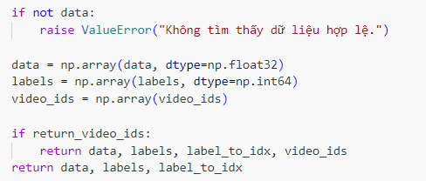
- Hàm augment_keypoints: Tăng cường dữ liệu keypoints bằng cách tạo thêm các bản sao có nhiễu, xoay và thay đổi tỉ lệ, giúp mô hình học tốt hơn và chống overfitting.
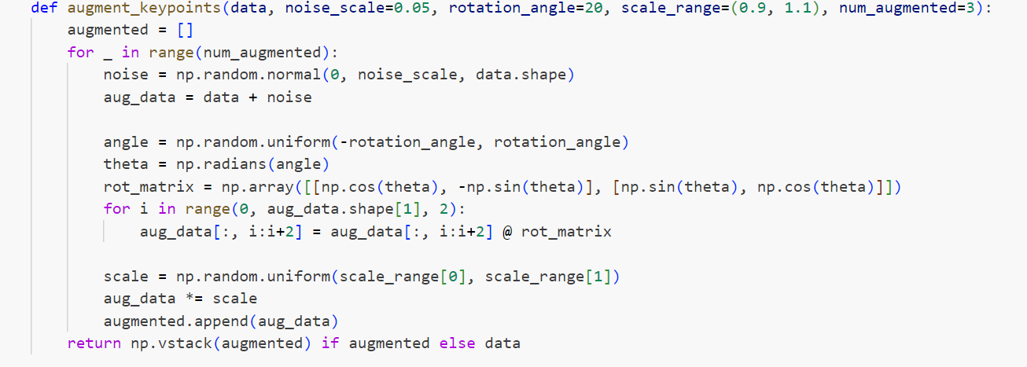
- Hàm dropout: Dùng để giảm overfitting bằng cách ngẫu nhiên "tắt" một phần các neuron trong dữ liệu đầu vào với xác suất drop_prob trong quá trình huấn luyện mô hình.
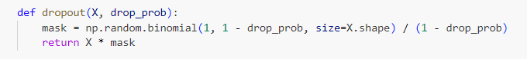
- Hàm one_hot: dùng để chuyển nhãn dạng số nguyên thành vector one-hot, giúp mô hình phân loại xử lý được nhiều lớp (multi-class classification).
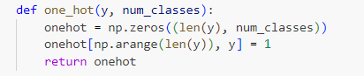
- Hàm relu: Là hàm kích hoạt ReLU, dùng để giữ lại các giá trị dương và loại bỏ (đưa về 0) các giá trị âm, giúp mạng học phi tuyến hiệu quả hơn.
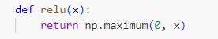
- Hàm softmax: Chuyển đổi các giá trị trong vector đầu vào thành xác suất, sao cho tổng của các xác suất bằng 1, giúp mô hình đưa ra dự đoán cho các lớp phân loại.
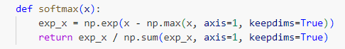
- Hàm cross_entropy: Dùng để tính tổng hàm mất mát cross-entropy và L2 regularization, giúp đo sai lệch giữa dự đoán và nhãn thật, đồng thời giảm overfitting bằng cách phạt các trọng số lớn trong mô hình.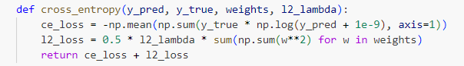
- Xây dựng lớp MLP: Huấn luyện mạng neuron nhiều lớp (Multilayer Perceptron)
- __init__ – Khởi tạo mô hình: khởi tạo theo phương pháp He initialization
- Tạo 3 lớp (2 ẩn + 1 đầu ra) với trọng số (W) được khởi tạo theo He initialization và bias (b) bằng 0.
- Tham số l2_lambda dùng cho regularization.
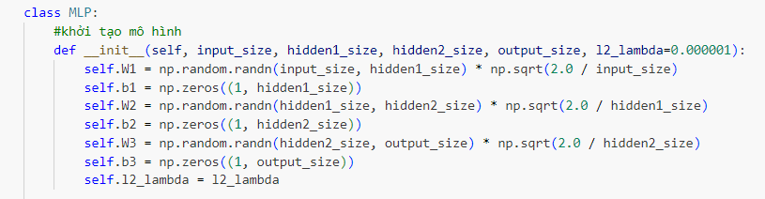
- forward() – Lan truyền xuôi: Tính toán đầu ra từng lớp
- Áp dụng ReLU cho lớp ẩn.
- Sử dụng dropout() để chống overfitting nếu training=True.
- Lớp cuối dùng softmax() để đưa ra xác suất phân loại.
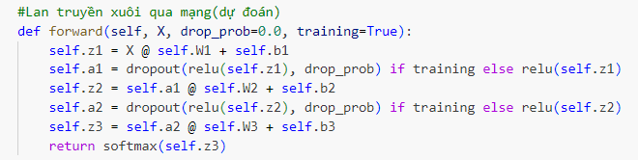
- backward() – Lan truyền ngược và cập nhật trọng số:
- Tính đạo hàm của hàm mất mát (gradient) theo từng lớp.
- Áp dụng gradient clipping để tránh gradient quá lớn (max_grad_norm).
- Cập nhật trọng số theo đạo hàm và tốc độ học lr.
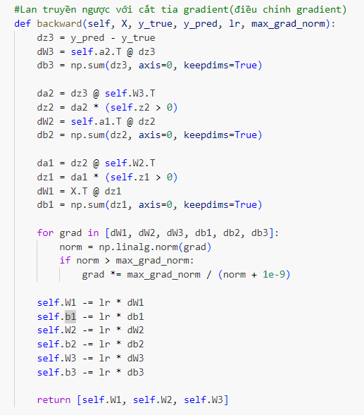

- Tải dữ liệu xem và chia dữ liệu train, validate
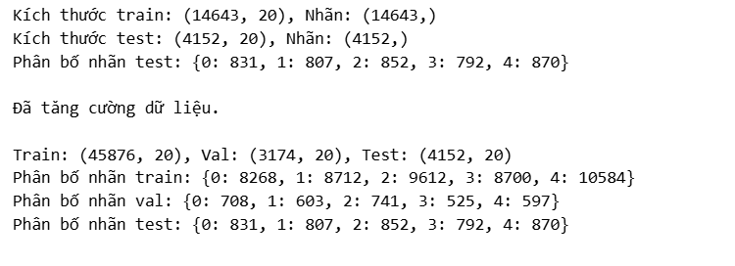
- Khởi tạo mô hình
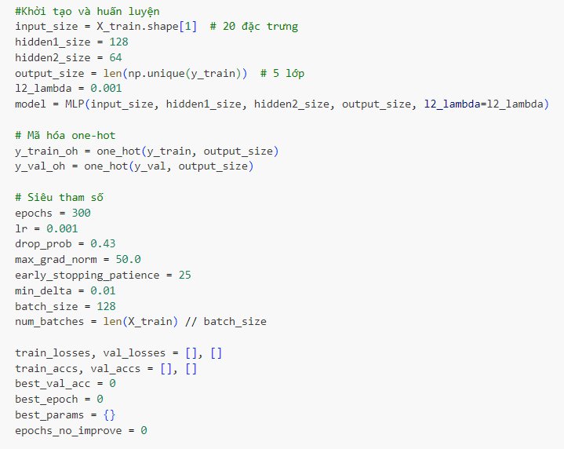
- Sơ đồ mạng MLP 2 tầng ẩn
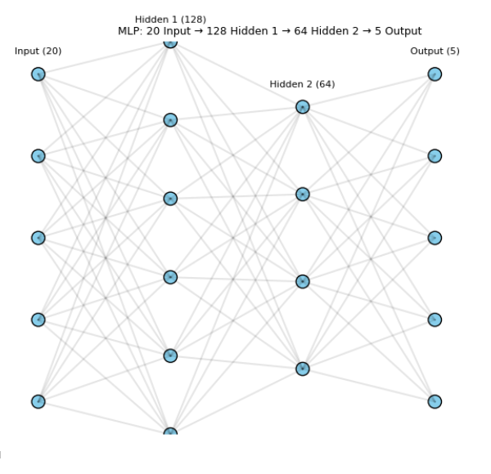
- Input Layer (20)
- Hidden Layer 1 (128 neuron): Thực hiện phép biến đổi tuyến tính + hàm kích hoạt (hàm ReLU). Học trích xuất đặc trưng phức tạp hơn từ đầu vào.
- Hidden Layer 2 (64 neuron): Tiếp tục học biểu diễn phức tạp hơn. Giảm số lượng neuron dần giúp tập trung hóa thông tin.
- Output Layer (5): Dùng softmax để xuất ra xác suất thuộc từng lớp.

- Huấn luyện mô hình:
- Mô hình MLP được huấn luyện qua 300 epoch với dropout 43%, regularization L2 (λ = 0.001) và batch size 128.
- Sau mỗi epoch, mô hình được đánh giá trên tập validation, áp dụng early stopping nếu không cải thiện trong 25 epoch.
- Trọng số tốt nhất được lưu lại và khôi phục sau huấn luyện để đảm bảo hiệu quả cao nhất.
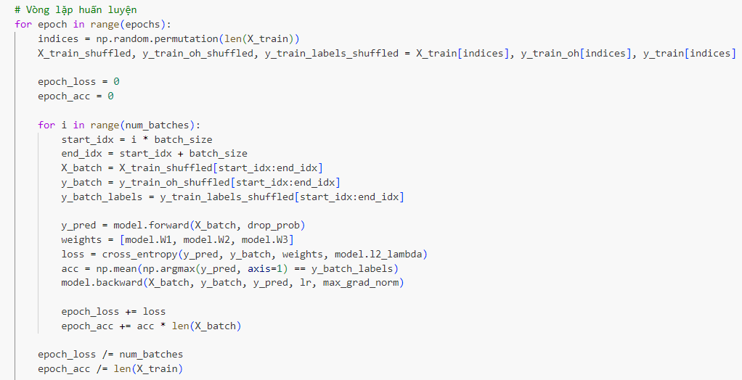
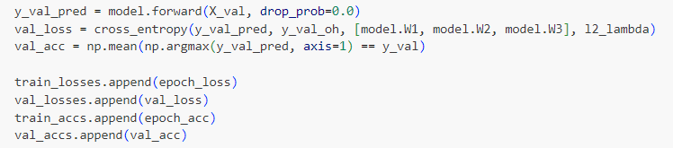
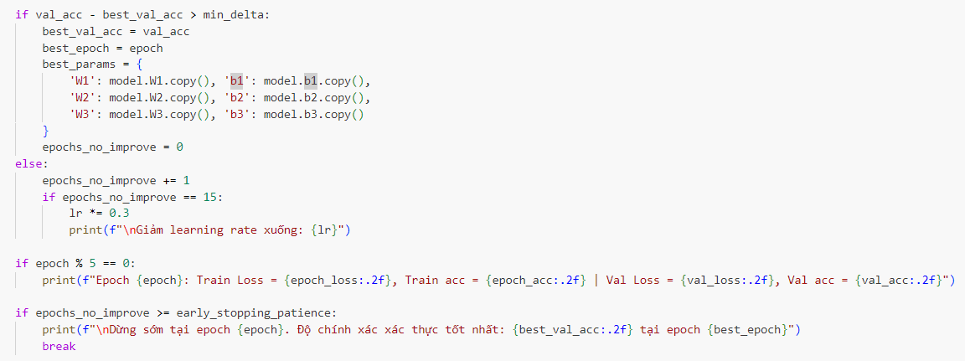
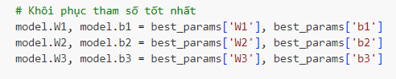

  - Đánh giá độ chính xác trên tập test:
- Độ chính xác trên tập kiểm tra: 0.75
- Đánh giá trên tập test:
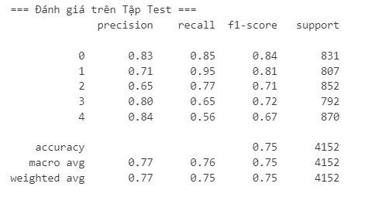
- Mô hình đạt độ chính xác 75% trên 4152 mẫu.
- Lớp 0 và lớp 1 dự đoán tốt (độ chính xác và khả năng phát hiện cao).
- Lớp 2, 3, 4 trung bình, nhưng lớp 3 và 4 bỏ sót nhiều (recall thấp), cần cải thiện.
- Mô hình cân bằng giữa các lớp, nhưng cần chú ý tăng khả năng phát hiện.

  - Ma trận nhầm lẫn
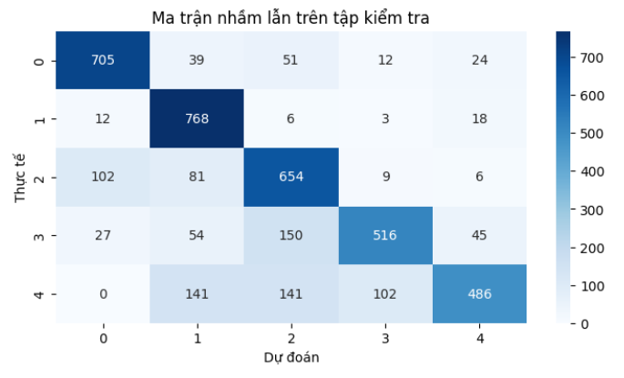
- Phân loại chính xác cao ở các lớp 0, 1, 2 → mô hình đã học tốt những đặc trưng đặc biệt của các lớp này.
- Nhầm lẫn xảy ra nhiều hơn với các lớp 3 và 4, đặc biệt lớp 4 thường bị nhầm sang lớp 1 và 2.
- Điều này cho thấy các lớp 3 và 4 có đặc trưng phức tạp hoặc chưa đủ dữ liệu rõ ràng để mô hình phân biệt chính xác.
  - Biểu đồ Loss Cross-Entropy
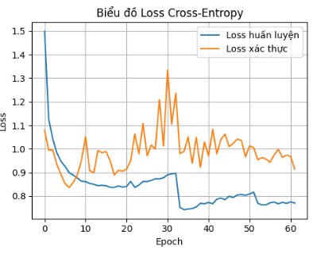
- Loss huấn luyện giảm đều và ổn định qua các epoch.
- Loss xác thực dao động nhiều hơn, có xu hướng giảm nhẹ về cuối.
- Khoảng epoch 30 có dấu hiệu dao động và tăng nhẹ → có thể do learning rate giảm đột ngột hoặc dữ liệu xác thực phức tạp hơn.

  - Biểu đồ độ chính xác
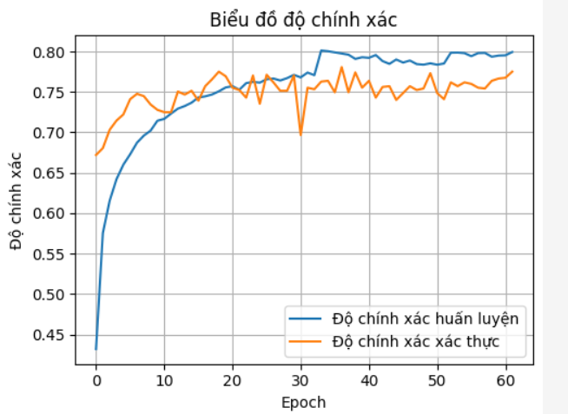
- Độ chính xác huấn luyện tăng nhanh, ổn định quanh mức 0.80.
- Độ chính xác xác thực ổn định quanh 0.75 - 0.77, chênh lệch với train khoảng 0.03
- không có dấu hiệu overfitting nghiêm trọng.
- Sau epoch 30, accuracy vẫn duy trì ổn định → mô hình tổng quát hóa tốt.

PHƯƠNG PHÁP 2: KẾT HỢP CNN VỚI RNN/LSTM
- Ý tưởng thuật toán LSTM
- LSTM là một loại mạng nơ-ron hồi quy (Recurrent Neural Network - RNN) được thiết kế để khắc phục vấn đề vanishing gradient (độ dốc biến mất) trong RNN truyền thống. Ý tưởng chính của LSTM là:
- Ghi nhớ thông tin dài hạn: LSTM có khả năng "nhớ" thông tin từ các bước thời gian trước đó (trong chuỗi dữ liệu) trong khi vẫn xử lý tốt các phụ thuộc ngắn hạn.
- Kiểm soát dòng thông tin: LSTM sử dụng các cổng (gates) để quyết định thông tin nào cần giữ lại, thông tin nào cần quên, và thông tin nào cần truyền đi.
- LSTM được sử dụng để phân loại video (dựa trên đặc trưng features với kích thước (num_samples, 16, 2048)), vì dữ liệu video là dữ liệu tuần tự (16 khung hình liên tiếp, mỗi khung có 2048 đặc trưng).
- Hãy tưởng tượng bạn đang đọc một cuốn sách:
- Bạn quên bớt những chi tiết không quan trọng (Forget gate)
- Bạn ghi nhớ những tình tiết quan trọng mới (Input gate)
- Bạn kể lại phần bạn đang hiểu (Output gate)
- LSTM = Bộ nhớ thông minh có thể học cách "nhớ" hay "quên" qua thời gian.
- Các bước thực hiện chính của LSTM
- Nhập dữ liệu:
- Đầu vào x_t: phần tử tại thời điểm t trong chuỗi(frame 1, t=1)
- Nhận h_{t-1} (trạng thái ẩn cũ) và c_{t-1} (bộ nhớ cũ)
- Tính các cổng:
- Forget gate f_t : Quyết định nên quên thông tin gì trong quá khứ
- Input gate i_t : Quyết định nên nhớ thông tin mới nào
- Candidate ĝ_t : Tạo thông tin mới đề xuất ghi nhớ
- Output gate o_t : Quyết định nên xuất ra điều gì
- Cập nhật bộ nhớ:
- c_t = f_t * c_{t-1} + i_t * ĝ_t
- h_t = o_t * tanh(c_t)
- c_t là bộ nhớ lâu dài qua nhiều lần cập nhật còn h_t là bộ nhớ hiện tại , được tính qua c_t nó giống như đầu ra của thuật toán.
- Truyền h_t, c_t sang bước tiếp theo t + 1
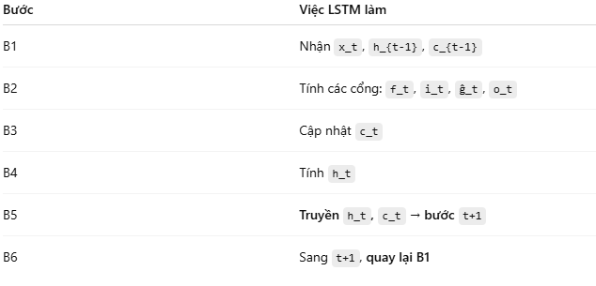
- Code thuật toán LSTM:
- Import thư viện sử dụng:
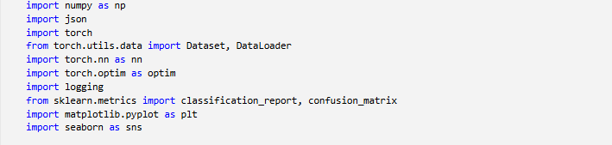
- Load dữ liệu:
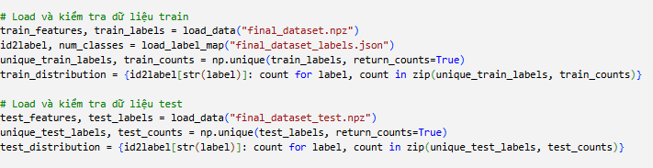
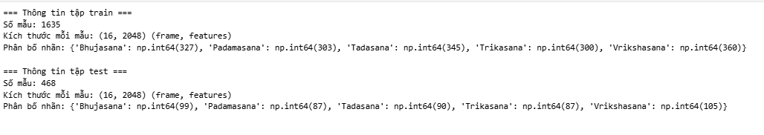
- Tạo và triển khai mô hinh LSTM ( sử dụng thư viện có sẵn torch ):
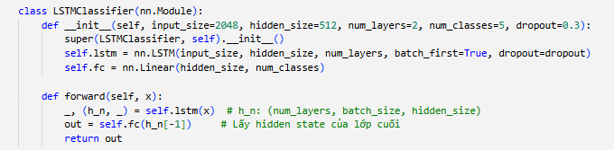
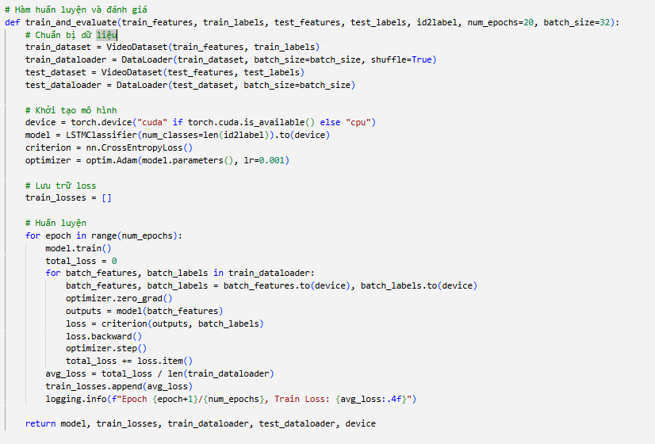
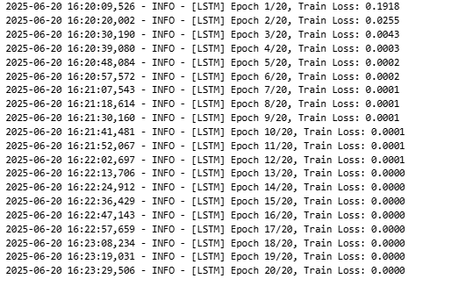
- Đánh giá kết quả trên tập test:
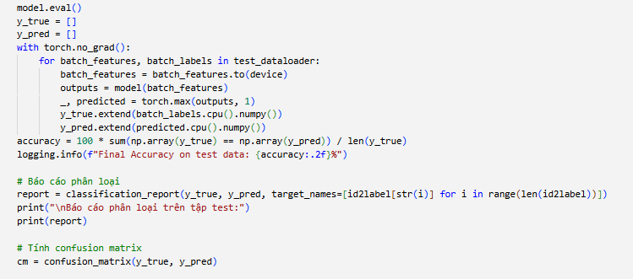
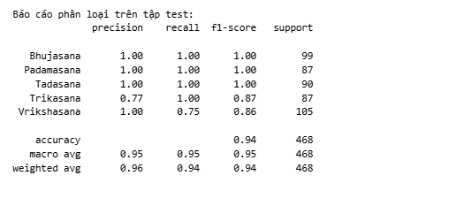
- Tỉ lệ các nhãn đều cao gần như tuyệt đối, mô hình huấn luyện rất tốt nhưng phải kiểm tra overfiting vì dữ liệu quá khớp
- Biểu đồ Loss:
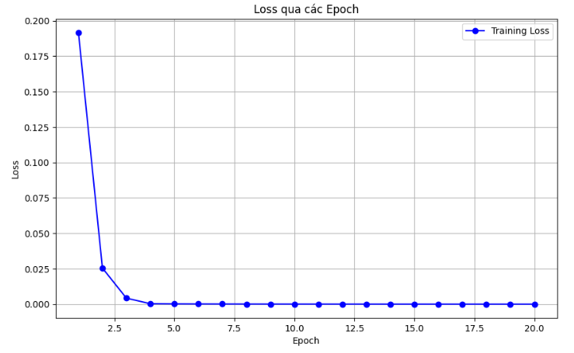
- Loss qua 20 epoch về 0.0000 từ rất sớm cho thấy dữ liệu rất tốt gần như không mắc lỗi nào khi dự đoán.

- Ma trận nhầm lẫn:
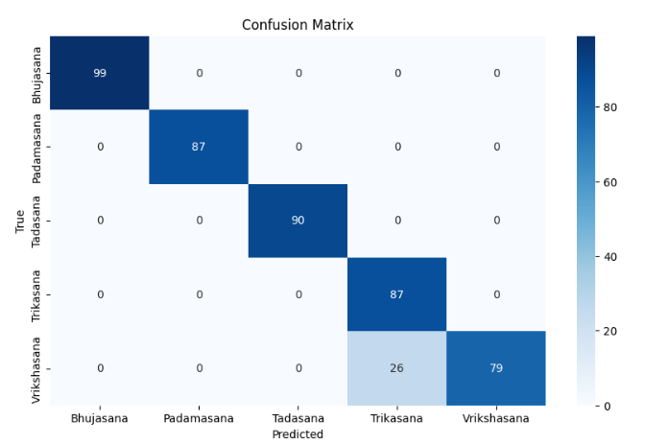
- Kiểm tra Overfitting:
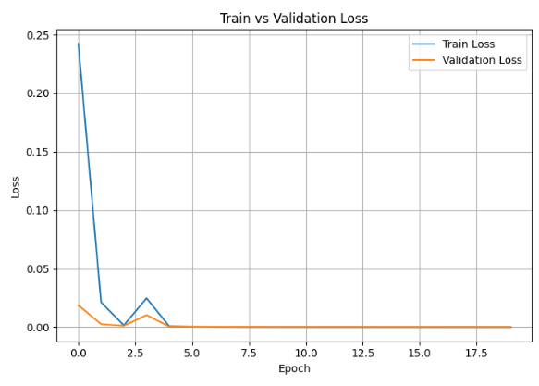
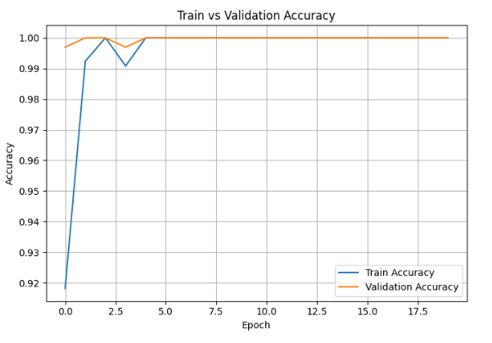
- Train loss & val loss đều rất thấp và ổn định , không có dấu hiệu quá khớp (overfitting), val loss cũng nhỏ và ổn định.
- Khi cả train loss và val loss cùng thấp và ổn định, thường là dấu hiệu mô hình đã học tốt và tổng quát hóa tốt.

SO SÁNH VÀ ĐÁNH GIÁ
- LSTM (longs_overfitting.ipynb)
- Kết quả:
- Train Loss: giảm mạnh từ 0.21 → ~0.0000
- Val Loss: cũng rất thấp, thường xuyên ≈ 0.0001
- Accuracy: Gần như 100% cả Train và Validation
- Không có dấu hiệu overfitting, mô hình khớp rất tốt với dữ liệu có chuỗi
- Thông tin:
- Dữ liệu là video (frame 16x2048) → LSTM xử lý tốt dữ liệu tuần tự
- Số mẫu không quá lớn (~1600 train + 468 test)
- Dữ liệu phân bố đều giữa các nhãn
- MLP (MLP.ipynb)
  - Kết quả:
- Train Accuracy: tăng dần từ 43% → 80%
- Validation Accuracy: giữ ở mức 67–76%
- Train Loss: cao và dao động ~1.2 → 2.5 (thậm chí tăng dần)
- Val Loss: khá cao và có xu hướng tăng sau một thời gian → dấu hiệu overfitting nhẹ
  - Thông tin:
- Dữ liệu là keypoints 2D, đã tăng cường dữ liệu thành ~46,000 mẫu
- Mô hình MLP không tận dụng được chuỗi, chỉ nhìn từng khung độc lập
- Phải điều chỉnh learning rate nhiều lần để giảm loss

Tiêu chí | LSTM | MLP
Kiểu dữ liệu | Dữ liệu chuỗi (video) | Keypoints 2D (phẳng)
Kiến trúc phù hợp | Có (LSTM phù hợp chuỗi thời gian) | Không tối ưu nếu dữ liệu là chuỗi
Accuracy đạt được | 100%(Train + Val) | ~76% (Train), ~75% (Val)
Loss | Về 0 rất nhanh, ổn định | Cao, dao động, có dấu hiệu tăng
Biểu hiện overfitting | Không | Có dấu hiệu nhẹ
Dữ liệu cần thiết | Không cần tăng cường nhiều | Cần augmentation để học

Kết luận tổng thể đánh giá:
- Với dữ liệu video, mô hình LSTM rõ ràng hiệu quả hơn MLP cả về độ chính xác và độ ổn định.
- MLP chỉ nên dùng khi dữ liệu phẳng hoặc không có tính chuỗi.
- Sử dụng phương pháp CNN với LTSM là phù hợp với bộ dữ liệu phân lớp các tư thế trong yoga.

KẾT LUẬN
Trong bối cảnh các ứng dụng hỗ trợ luyện tập tại nhà ngày càng phát triển, đặc biệt là yoga – một bộ môn yêu cầu sự chính xác trong từng tư thế – việc ứng dụng thị giác máy tính và học sâu để tự động nhận diện tư thế từ video là một hướng tiếp cận có tính ứng dụng cao. Thông qua đề tài “Phân lớp tư thế yoga từ video”, nhóm đã triển khai và so sánh hai phương pháp hiện đại:
- Pose Keypoints + MLP: sử dụng các đặc trưng hình học từ khung hình tĩnh, mô hình đạt độ chính xác khoảng 75%.
- CNN + LSTM: xử lý chuỗi khung hình liên tiếp để học đặc trưng không gian–thời gian, mô hình đạt độ chính xác gần như tuyệt đối và thể hiện tính ổn định cao.
Kết quả thực nghiệm khẳng định rằng phương pháp CNN kết hợp LSTM là lựa chọn tối ưu cho bài toán nhận diện tư thế từ video. Phương pháp này phù hợp với bản chất chuỗi của dữ liệu video và mang lại hiệu quả vượt trội trong cả huấn luyện và kiểm tra.
Bên cạnh những kết quả kỹ thuật, nhóm cũng đã đạt được nhiều giá trị trong quá trình làm việc:
- Tăng cường kỹ năng xử lý dữ liệu thực tế, đặc biệt là dữ liệu video – một dạng dữ liệu phức tạp và đòi hỏi xử lý đa bước.
- Rèn luyện khả năng phân tích mô hình học máy, đánh giá hiệu suất và đưa ra lựa chọn mô hình phù hợp.
- Phối hợp nhóm hiệu quả, phân chia công việc rõ ràng, đảm bảo tiến độ và chất lượng báo cáo.
Nhóm 4 xin gửi lời cảm ơn chân thành tới cô Lê Thị Tú Kiên – giảng viên hướng dẫn – đã tận tình định hướng, hỗ trợ và tạo điều kiện để nhóm hoàn thành đề tài một cách trọn vẹn.
Trong tương lai, nhóm mong muốn mở rộng hệ thống theo hướng:
- Nhận diện tư thế trong thời gian thực trên thiết bị di động.
- Phát hiện lỗi tư thế và đưa ra phản hồi trực quan cho người tập.
- Hỗ trợ nhiều tư thế hơn với tập dữ liệu lớn và đa dạng hơn.
Đề tài này không chỉ là một bài tập học thuật mà còn là nền tảng quan trọng để nhóm hướng tới các ứng dụng thực tế trong lĩnh vực chăm sóc sức khỏe thông minh và công nghệ hỗ trợ thể thao.

Thank you so much !

TÀI LIỆU THAM KHẢO
- Pulak Sarmah. Yoga Vid Collected Dataset. Kaggle. Truy cập tại: https://www.kaggle.com/datasets/pulaksarmah/yoga-videos

- Google Developers. MediaPipe Pose Documentation. Truy cập tại: https://developers.google.com/mediapipe/solutions/pose

- GLAZERadr. (n.d.). Multi-Layer Perceptron Pytorch [Jupyter Notebook]. GitHub. Truy cập tại:
https://github.com/GLAZERadr/Multi-Layer-Perceptron-Pytorch/blob/main/model/MultiLayerPerceptron.ipynb

- Lê Thị Tú Kiên. (2024). Giáo trình Khai phá dữ liệu – Trường Đại học Thủy Lợi. Khoa Công nghệ Thông tin, Trường Đại học Thủy Lợi.

- Nguyễn Văn Hiệp. (2020). Học sâu và ứng dụng trong xử lý ảnh và video. Nhà xuất bản Bách Khoa Hà Nội.

- Trần Minh Triết. (2018). Trí tuệ nhân tạo: Cơ sở và ứng dụng. Nhà xuất bản Đại học Quốc gia TP.HCM.

